ESTRATEGIAS FLEXIBLES PARA LA PRODUCCIÓN DE TEXTOS:
UNA PROPUESTA PEDAGÓGICA INCLUSIVA CON LOS ESTUDIANTES DE GRADO 4°-01 DE LA INSTITUCIÓN EDUCATIVA DE TERNERA

ELBA LINEY CONTRERAS CARDENAS

UNIVERSIDAD DE CARTAGENA EN CONVENIO UNIVERSIDAD DEL TOLIMA
FACULTAD DE CIENCIAS SOCIALES Y EDUCACION
LICENCIATURA EN EDUCACIÓN BÁSICA CON ÉNFASIS EN LENGUA CASTELLANA
CARTAGENA DE INDIAS
2014
ESTRATEGIAS FLEXIBLES PARA LA PRODUCCIÓN DE TEXTOS:
UNA PROPUESTA PEDAGÓGICA INCLUSIVA CON LOS ESTUDIANTES DE GRADO 4°-01 DE LA INSTITUCIÓN EDUCATIVA DE TERNERA

ELBA LINEY CONTRERAS CARDENAS

Trabajo presentado como requisito para optar el título de:
LICENCIADO EN EDUCACIÓN BÁSICA CON ÉNFASIS EN LENGUA CASTELLANA

Asesor: Lic. ESMERALDA PRADA TOBO

UNIVERSIDAD DE CARTAGENA EN CONVENIO UNIVERSIDAD DEL TOLIMA
FACULTAD DE CIENCIAS SOCIALES Y EDUCACION
LICENCIATURA EN EDUCACIÓN BÁSICA CON ÉNFASIS EN LENGUA CASTELLANA
CARTAGENA DE INDIAS
2014

Nota de Aceptación

____________________________________
____________________________________
____________________________________
____________________________________
____________________________________
____________________________________

____________________________________
Presidente del Jurado

____________________________________
Jurado

____________________________________
Jurado

DEDIDACTORIAS

A MI HIJO
JERNEY DE JESÚS QUINTERO CONTRERAS
Quién a pesar de sus cortos siete años de edad, gracias a su primer aporte económico pude llegar el primer día hasta la universidad y a partir de allí proponerme las metas que día a día conseguí con esfuerzo y dedicación. Porque quiero que este logro obtenido, sea ejemplo de vida y superación, para su vida y formación en educación.

A JENNER QUINTERO OÑATE Y ANA AYOLA MACHADO
Quienes de manera muy particular contribuyeron a que cada día me esforzara más por demostrarme a mí misma de que era capaz y lo que podía lograr.

A TI AMIGO LECTOR
Independientemente de tu ocupación, para que éste proyecto sea tomado con los propósitos que ha sido creado, como es servir de ayuda y superación para esos niños que muchas veces consideran y consideras, que no tienen opción, pero que paradójicamente son infinitas las posibilidades y que sólo necesitas entrar en acción.

AGRADECIMIENTOS

A DIOS
Por demostrarme que sus propósitos son mejores que los míos y así llevarme hasta la Universidad de Cartagena y regalarme las bendiciones que allí recibí.

A MIS HERMANAS CARMEN CECILIA CONTRERAS Y EDITH CONTREAS, por su constante apoyo económico y moral en estos cinco años de estudio profesional.

A MILENA NAVARRO ARIAS, DIEGO FERNANDO SANCHEZ, SAMIR TORRES ESQUIVEL, quienes de manera desinteresada me colaboraron para que este proceso llegara a buen término.

A TODO UN SIN NÚMERO DE AMIGOS que de una u otra forma contribuyeron a que este recorrido llegara a su meta final.

A TODOS MIS TUTORES, ESPECIALMENTE A ESMERALDA PRADA TOBO, quienes con su dedicación y esmero, hicieron este sueño realidad.

RESUMEN

Estrategias Flexibles Para La Producción De Textos: Una Propuesta Pedagógica Inclusiva Con Los Estudiantes De Grado 4°-01 De La Institución Educativa De Ternera, es un proyecto de grado cuyo objetivo principal es mejorar los procesos de escritura, en el grado 4° -01 de Educación Básica Primaria de la institución educativa Ternera, través de estrategias flexibles desde el enfoque inclusivo, para dar respuesta a la pregunta problémica ¿Cómo mejorar los procesos de escritura en el grado 4°-01 desde las dificultades particulares de cada estudiante?. Para lo cual se planteó una investigación acción participación de carácter cualitativa con diseño descriptivo. Para intervenir en una población conformada por 35 estudiantes del grado cuarto de básica primaria, 16 niños y 19 niñas, con edades que oscilan entre los 9 y 13 años de edad, procedentes de contextos vulnerables, con grandes dificultades en la escritura. Anualmente los estudiantes son promovidos con serias dificultades, a cursos siguientes sin tener los niveles adecuados en sus competencias específicamente en la lectura y la escritura y continúan en el proceso sin un plan de adecuación curricular que atienda de manera que las dificultades que presentan los estudiantes haciendo que estas sean cada vez más notorias y críticas.

Los referentes teóricos utilizados fueron: Metodología de la Inclusión desde Stainback y Stainback (1992), Didácticas Flexibles, desde Esther Pilar Grossi y su grupo GEEMPA, la escritura desde Ana Teverosky, Emilia Ferreiro, Fabio Jurado, El Método Global Analítico, y las TIC, los cuales con sus variadas posibilidades de enseñanza aprendizaje, permitieron conseguir que los y las estudiantes crearan sus producciones textuales, permitiendo así la consecución de los objetivos propuestos.

ABSTRACT

Flexible Strategies for Production of Texts: An Inclusive Education Proposal With Students From Grade 4 ° -01 Of Educational Institution Veal is a graduation project whose main objective was to improve the writing process, in grade 4 ° -01 Basic Education Primary school Veal, through flexible strategies from the inclusive approach to address the question problemic How to improve writing processes in grade 4 ° -01 from the particular difficulties of each student?. For which an action research involving qualitative descriptive design character was raised. To intervene in a population consisting of 35 fourth grade students of elementary school, 14 boys and 19 girls, aged between 9 and 13 years old, from vulnerable contexts, with great writer’s difficulties. Each year students are promoted with serious difficulties, following courses without adequate levels in their skills specifically in reading and writing and continue the process without a plan of curricular adjustment that addresses so the difficulties presented by students making these are increasingly visible and reviews.

The theoretical framework used were: Methodology Inclusion from Stainback and Estainback (1992) Flexible Teaching from Esther Pillar Grossi and GEEMPA group, writing from Ana Teverosky, Emilia Ferreiro, Fabio Jurado, The Global Analytical Method and ICT , which with its varied possibilities of learning, helped get the students create their textual productions, thus allowing the achievement of the objectives.

CONTENIDO

pág.
INTRODUCCIÓN 12-14
1. PLANTEAMIENTO DEL PROBLEMA 14-18
2. OBJETIVOS 18
2.1 Objetivo General 18
2.2 Objetivos Específicos 18
3. HIPÓTESIS 19
4. JUSTIFICACIÓN 20-22
5. DISEÑO METODOLÓGICO 23
5.1 Tipo de Investigación y Metodología 23-24
5.2 Población 25
5.3 Instrumentos y Procedimientos para recolección de la información 25-28
5.3.1 Fase Diagnóstica 28- 29
5.3.2 Fase de Diseño 29
5.3.3 Fase de Intervención 30 5.3.4. Fase de Evaluación de Resultados 30
6. MARCO REFERENCIAL 31
6.1 Marco Legal 31-37
6.2 Contexto Psicológico 38-39
6.3 Contexto Pedagógico 39-42
6.4 Antecedentes 42-46
6.5 Referentes Teóricos 46-58
7. PROPUESTA PEDAGÓGICA 59
7.1. Título 59
7.2 Presentación 59
7.3 Objetivos 59
7.4 Estándares de Competencias 59
7.5 Indicadores de Desempeño 61
7.8 Metodología 60-61
7.9 Criterios y Estrategias de Evaluación 61
7.10 Plan de Actividades de la Propuesta 60-68
8. RESULTADOS 68-79
9. CONCLUSIONES 79-80
10. RECOMENDACIONES 81
BIBLIOGRAFIA 81-85
ANEXOS 87-93

TABLAS E ILUSTRACIONES

Tabla 1 Porcentaje de Resultado de Actividades…………………………………….69
Ilustración 1 Actividad 1………………………………………………………………....70
Ilustración 2 Actividad 2…………………………………………………………………71
Ilustración 3 Actividad 3…………………………………………………………………72
Ilustración 4 Actividad 4 ………………………………………………………………...73
Ilustración 5 Actividad 5 ………………………………………………………………...74
Ilustración 6 Actividad 6 ...………………………………………………………………75
Ilustración 7 Actividad 7 ……………………………………………………………….. 76
Ilustración 8 Actividad 8…………………………………………………………………77
Ilustración 9 Actividad 9..………………………………………………………………. 78
Ilustración 10 Actividad 10………………………………………………………………79

LISTA DE ANEXOS
pág.
Anexo A. 87
Anexo B. 88
Anexo C. 89-90
Anexo D. 91
Anexo E. 92
Anexo F. 93

INTRODUCCIÓN

Este proyecto de investigación estudia el tema de la escritura, debido a la gran importancia que tiene el proceso Lecto-escritor en la enseñanza aprendizaje. Ya que la lectura y la escritura son dos procesos fundamentales que inciden de manera interdisciplinar con el resto de áreas del currículo, así como en el interactuar en su vida personal y social. La escritura ha sido desde tiempos remotos uno de los principales medios de comunicación del ser humano.

El tema de la escritura, se hace indispensable en la agenda de un docente, pues la realidad de las escuelas públicas en Colombia, es encontrar estudiantes en grados propios de su edad, pero sin las competencias escritoras y lectoras para el mismo y sin un programa de atención que mejore sus necesidades de aprendizaje, lo que hace que el o la estudiante baje su autoestima al no tener las competencias propias del curso y lo obligue a desertar de la escuela, lo que es recurrente en contextos vulnerables como en este caso. Por esto nos apoyamos en la metodología de investigación cualitativa de carácter descriptivo, con un diseño metodológico de investigación acción participación. Por ello el principal objetivo de este proyecto, es mejorar los procesos de escritura, en el grado 4° -01 de Educación Básica Primaria de la institución educativa Ternera, a través de estrategias flexibles desde el enfoque inclusivo, con el fin de atender esas necesidades específicas en escritura, ya que la mayoría de los estudiantes de esta institución se encuentran en estado de vulnerabilidad, debido a sus condiciones socioeconómicas y de desplazamiento, lo que ha tenido como consecuencia retrasos cognitivos en el aprendizaje, no alcanzando así las competencias básicas necesarias para este grado.

Después de una revisión minuciosa de teorías que coincidieran con el tema, las necesidades encontradas y los objetivos propuestos para solucionar los problemas encontrados se optó por los aportes sobre Inclusión según Stainback y Stainback (1992) quién define una escuela inclusiva como aquella que educa a todos los estudiantes dentro de un único sistema educativo, proporcionándoles programas educativos apropiados que sean estimulantes y adecuados a sus capacidades y necesidades, además de cualquier apoyo y ayuda que tanto ellos como sus profesores puedan necesitar para tener éxito.

La didáctica GEEMPA, que se vale esencialmente de la lúdica como estrategia para cautivar el interés de los estudiantes y con ello garantizar más allá de la escritura y la lectura automática o memorística, procesos de producción escrita, lectura comprensiva, pensamiento lógico matemático y convivencia pacífica.

Las autoras EMILIA FERREIRO Y ANA TEBEROSKY: LOS SISTEMAS DE ESCRITURA: quienes afirman que la escritura se constituye en un proceso individual y a la vez social en la que se configura un mundo y entran en juego saberes, competencias, intereses y está determinado por el contexto en el cual se produce. Es la producción de sentido por medio de signos gráficos y de esquemas de pensamiento para representar y comunicar significados.

Referencias
1- STAINBACK, S. Y. (1990). AULAS INCLUSIVAS, Un nuevo modo de enfocar y vivir el currículo. Madrid- España: NARCEA S.A DE EDICIONES.
Zamudio, F. J. (1996). Los Procesos de la Escritura, Hacia la Producción Interactiva de los Sentidos. Bogotá - Colombia: Mesa redonda- Magisterio.

El autor Fabio Jurado Valencia: quien afirma que “La escritura potencia la acción comunicativa discursiva.

Y EL MÉTODO GLOBAL ANALÍTICO: que se fundamentan en unidades de lengua con sentido es decir: parten de unidades como la palabra, la oración, y el cuento

También se tendrá en cuenta EL USO PEDAGÓGICO DE LAS TIC EN EL PROCESO DE LECTO-ESCRITURA.

Todas estas teorías fueron seleccionas, debido a que se complementan unas a otras, permitiendo dar respuesta a las necesidades encontradas y ser las aliadas de los objetivos propuestos para la solución de las mismas.
- PLANTEAMIENTO DEL PROBLEMA

En Colombia como en Latinoamérica en general, los niveles de educación son bajos, nuestro nivel educativo se encuentra por debajo de otros sistemas educativos como el europeo y el japonés por citar ejemplos.

Referencias
4- Zamudio, F. J. (1996). Los Procesos de la Escritura, Hacia la Producción Interactiva de los Sentidos. Bogotá - Colombia: Mesa redonda- Magisterio.
5- http://es.slideshare.net/kote23/mtodo-global-analtico
6- - EL PAPEL DE LAS TIC EN EL PROCESO DE LECTO-ESCRITURA LEER Y ESCRIBIR EN LA ESCUELA... A GOLPE DE CLIC, Revista gratuita editada por Editorial Planeta Grandes Publicaciones, septiembre 2006, Concepción: P.A.U. Education.

Con respecto a esto en el departamento de Bolívar y en la ciudad de Cartagena, los índices de educación son muy pobres, y esto se debe en gran parte a los problemas sociales que aquejan a una humanidad desigual y poco equitativa.

Una de las deficiencias evidenciadas en la educación son los procesos de lectura y de escritura; sobre esto los resultados de las pruebas saber 2013 (ICFES 2014), indican que los estudiantes tienen un nivel bajo en la comprensión lectora por tanto bajo nivel en la producción escrita, aspectos que inciden en sus desempeños en las distintas áreas de formación siendo causa determinante en el fracaso escolar.
De igual manera en la institución educativa de Ternera, como en cualquier escuela pública de Cartagena o del país, anualmente los estudiantes son promovidos con serias dificultades, a cursos siguientes sin tener los niveles adecuados en sus competencias específicamente en la lectura y la escritura y continúan en el proceso sin un plan de adecuación curricular que atienda de manera las dificultades que presentan los estudiantes haciendo que estas sean cada vez más notorias y críticas.
Por otro lado la educación que reciben está sujeta a la homogeneidad, la cual privilegia la escolarización obligatoria y no por placer, donde se premia a los mejores estudiantes o más aventajados, dejando de lado a los que tienen dificultades, sin garantizar verdaderas situaciones de aprendizaje.

Referencias
7- Tenti Fanfani,EmilioSociología de la Educación: Carpeta de trabajo - 1aed. - Bernal : Univ. Nacional de Quilmes,1999.142 p. ; 21x29 cm.

La escuela promueve conocimientos, pero también debe sujetar las bases de una cohesión social, por lo tanto, su principal objetivo no debe ser exaltar a los mejores, por el contrario, debe esforzarse por una igualdad de aprendizajes, de acuerdo a los ritmos, tiempos y capacidades de cada individuo.

Respecto a las dificultades en la escritura, éstas no solo retrasan el proceso lector y escolar sino que tiene efectos a largo plazo; el fracaso escolar es el primer peldaño para el fracaso social por sus efectos en el autoconcepto y autoestima de los niños, en sus metas y aspiraciones, en sus relaciones sociales y en la toma de decisiones relativas a su futuro académico y profesional. Y es el primer incentivo hacia la deserción escolar.

A través de la observación directa, talleres diagnósticos (Ver anexo…), entrevistas con docentes y estudiantes, se pudo identificar en el grado 4°-01 de la institución educativa de Ternera, deficiencias escriturales que no permiten un avance significativo en las competencias propuestas para el grado cuarto según los lineamientos curriculares, y Estándares básicos del área de Lengua Castellana. Siendo las más importantes las siguientes:

- Dificultades en la decodificación: relacionado con la competencia gramatical y sintáctica, es la manifestación del problema que más preocupa por el nivel cursado de los estudiantes (4°.01) donde el 20% de los ellos no identifican la mayoría de los grafemas del abecedario español, siendo esto muy necesario para su aprendizaje, ya que los signos del alfabeto son la base para descifrar la lengua escrita y plasmar las ideas de esta misma forma.
- Deficiencias en las habilidades cognitivas: el 40% presenta deficiencias en las habilidades cognitivas como: la percepción la memoria, resolución de problemas, analizar, clasificar e interpretar, lo que retrasa el proceso escritor.
- Dificultad en los procesos de significación y conceptualización: el 80% de los estudiantes lo evidencian al realizar producciones textuales.
- Poca apropiación en el uso de estrategias escriturales: el 60% no reconocen ni usan estrategias para la coherencia y cohesión en la producción de textos escritos.

Toda esta problemática se vio reflejada en las pasadas pruebas saber de 3°, realizadas el año anterior (octubre de 2013), donde fueron muy deficientes, especialmente en el área de lenguaje.

El factor familiar influye notoriamente en el proceso escritor y lector, haciendo referencia a las relaciones padre-madre–hijo y las pautas educativas parentales, y sus expectativas hacia los aprendizajes, el comportamiento lector en casa y el nivel sociocultural. Las familias de nivel menos favorecido no dan importancia a la lectura o incluso tienen poco léxico y errores en la producción lingüísticamente y hacen poco acompañamiento a sus hijos en los deberes escolares. De continuar este círculo vicioso, los niños/as estaría condenados a seguir el mismo rol de sus padres y no pensar en su superación personal, familiar y social.
Para empezar a intervenir en el problema comenzaremos por plantearnos los siguientes interrogantes:

Referencias
8- http://www.icfes.gov.co/resultados/pruebas-saber-resultados
9- Revista Complutense de Educación ISSN: 1130-2496, Vol, 12 Núm. 1(2001): 81-113, Factores familiares vinculados al bajo rendimiento, COVADONGA Ruíz DE MIGUEL, Departamento de Métodos de Investigación y Diagnóstico en Educación, Facultad de Educación, Universidad Complutense.
- ¿Cómo mejorar los procesos de escritura en el grado 4°-01 desde las dificultades particulares de cada estudiante?
- ¿Cómo estimular la conciencia fonológica de los grafemas en los estudiantes del grado 4°-01?
- ¿Cómo fortalecer las habilidades cognitivas (atención, percepción y análisis, resolución de problemas, clasificación e interpretación) que intervienen en el proceso escritor en los estudiantes del grado 4°-01?
- ¿Cómo fortalecer los procesos de significación y conceptualización en los y las estudiantes del grado 4°-01?
- ¿Cómo fortalecer la apropiación y uso de estrategias para la coherencia y cohesión de los y las estudiantes del grado 4°-01?

2. OBJETIVOS

2.1 Objetivo General

- Mejorar los procesos de escritura, en el grado 4° -01 de Educación Básica Primaria de la institución educativa Ternera, a través de estrategias flexibles desde el enfoque inclusivo.

2.2 Objetivos Específicos

- Estimular la conciencia fonológica para el reconocimiento de los grafemas, en los procesos de escritura en los estudiantes del grado 4°-01 de Básica Primaria, a través del Método Global Analítico apoyado en las TIC.
- Desarrollar las habilidades cognitivas que intervienen en el proceso escritor (como son atención, percepción, resolución de problemas, clasificación, interpretación y análisis) en los estudiantes del grado 4°-01 de Básica Primaria a través de estrategias lúdicas relacionados con sus intereses y habilidades.
- Fortalecer los procesos de significación y conceptualización en los y las estudiantes del grado 4°-01 de Básica Primaria para el mejoramiento de la producción escrita a través de esquemas de representación gráfica y conceptual. ajustados a sus niveles de dificultad.
- Fortalecer la apropiación y uso de estrategias para la coherencia y cohesión en los estudiantes del grado 4°-01 de Básica Primaria a través de la escritura colectiva de textos contextualizados desde sus realidades.

3. HIPÓTESIS

- Con la implementación de estrategias didácticas flexibles, desde el enfoque inclusivo se mejoran los procesos de escritura en el grado 4° -01 de educación básica primaria de la Institución Educativa de Ternera
- La implementación de estrategias flexibles desde el método global analítico, apoyados en el uso pedagógico de las TIC, estimulan la memoria fonológica para el reconocimiento de los grafemas, en los procesos de escritura en los estudiantes del grado 4°-01 de Básica Primaria.

- El uso de la lúdica en las estrategias flexibles teniendo en cuenta los intereses y habilidades de los estudiantes de grado 4°-01 de básica primaria, desarrolla las habilidades cognitivas que intervienen en el proceso escritor como la atención, la percepción y el análisis.

- La implementación de estrategias flexibles desde los esquemas de representación gráfica y conceptual, ajustados a sus niveles de dificultad de los estudiantes del grado 4°-01 de básica primaria fortalece los procesos de significación y conceptualización.

- La implementación de estrategias flexibles desde la escritura colectiva de textos contextualizados a partir de las realidades de los mismos estudiantes de grado 4°.01 de básica primaria favorece la apropiación y uso de estrategias para la coherencia y cohesión.

4. JUSTIFICACIÓN

La distinción entre prehistoria y la historia, está determinada por la invención de la escritura, ya que marca la presencia de textos coherentes, que cuentan sobre la cultura, avances tecnológicos, economía y todo lo relacionado con una sociedad. Nuestros aborígenes colombianos por carecer de un sistema de escritura no pudieron transmitirnos todas esas riquezas materiales e intelectuales que poseían, solo una pequeña parte de su cultura pudo llegar hasta nuestros días de forma oral, por medio de sus mitos y leyendas. Hasta hace muy poco el pueblo colombiano carecía de una gran cantidad de habitantes alfabetizados, lo que lo ha mantenido como un pueblo subdesarrollado, esto debido a que la escritura es producto de la economía. Leer y escribir son la base de la educación, pues a través de ellos incursionamos en el mundo del conocimiento científico, crítico, intelectual y social de una forma directa, e interactuamos con nuestros congéneres de una manera más apropiada.

Según los Lineamientos curriculares de lengua castellana, “escribir”, no se trata solamente de una codificación de significados a través de reglas lingüísticas. Se trata de un proceso que a la vez es social e individual en el que se configura un mundo y se ponen en juego saberes, competencias, intereses, y que a la vez está determinado por un contexto socio-cultural y pragmático que determina el acto de escribir: escribir es producir el mundo. (MECD, 2000).

En palabras de Emilia Ferreiro, Escritura: “Es una forma de relacionarse con la palabra escrita, y les posibilita a los grupos desplazados la expresión de sus demandas, de sus formas de percibir la realidad, de sus reclamos, en una sociedad democrática”. Este concepto de Emilia Ferreiro se adapta de manera particular al contexto educativo, ya que muchos de los estudiantes de la institución son procedente de zonas donde se ha sufrido por el desplazamiento forzado, provenientes de municipios del departamento de Bolívar, y distintos departamentos del país, como también de barrios invadidos por pandillas juveniles.

A pesar de que en la institución educativa Ternera los niños con mayores dificultades escritoras se han atendido de manera separada del grupo, con una profesora alterna, no han logrado superar estas dificultades. Por tal razón y atendiendo a los nuevos llamados que nos hace la educación colombiana a través del Ministerio de Educación Nacional, se necesita entonces buscar otras alternativas y esas tienen necesariamente que tener una mirada hacia la educación inclusiva.

Pero, ¿por qué una educación desde el enfoque inclusivo?, porque necesariamente es la base para una sociedad igualmente incluyente y respetuosa con la diversidad de sus ciudadanos y por ello, seguramente, mucho más cohesionada y democrática. Además de promover una educación para todos y todas, favoreciendo el desarrollo sostenible y estable de las naciones subdesarrolladas, ya que hace útil a toda su población, convirtiéndose en una sociedad éticamente deseable y pedagógicamente eficaz.

Bueno y ¿para qué o Por que las estrategias flexibles? Sencillamente porque la educación no puede ser homogénea; y las estrategias flexibles dan respuesta a una educación heterogénea, la cual nos lleva a tomar conciencia sobre las variaciones existentes en una población de estudiantes en un contexto con situaciones socioeconómicas, características personales y culturales determinados, estilos de aprendizaje, habilidades y necesidades, etc. Adaptándose a las peculiaridades y dando posibilidades, a través de una amplia gama de recursos, métodos y procesos, permitiéndole al y la estudiante aprender desde sus ritmos en lo cognitivo, lo personal, social, familiar e institucional. Además se vinculan estrechamente con la forma en que actuamos socialmente, atendiendo psicogenéticamente a las necesidades individuales y comunitarias, dándonos un espacio y un tiempo en la clase para utilizar de manera diferenciada.

De acuerdo en los anteriores planteamientos, se basa este trabajo, que busca mejorar los procesos escritores del grado 4°-01 de la institución educativa de Ternera, con miras a que sus resultados, den paso a su implementación en todo el plantel educativo, lo que ayudaría a transformar el entorno escolar, hacia una enseñanza aprendizaje de la lengua castellana y más exactamente del proceso escritor de forma más significativa; mejorando así las posibilidades educativas de los y las estudiantes de la escuela y a la sociedad que conforma la comunidad educativa.

Referencias

10-http://www.ub.edu/histodidactica/images/documentos/pdf/ensenanza_aprendizaje_historia_educacion_basica.pdf
11- ABELI, HANS. (1995) 12 Formas básicas de enseñar (una didáctica basada en la psicología), Madrid, Nercea.
12- ARNAIZ, PERE. (1985) "Aprendizaje en grupo en el aula" Barcelona: Ed. Grao
13- FONSECA, Ma, AGUADED J. (2007) "Enseñar en la universidad. Experiencias y propuestas de docencia universitaria" La Coruña: Netbiblo
14- Emilia Ferreiro y Ana Teberosky. (2005). Los Sistemas de Escritura en el Desarrollo del Niño. México. Editores Siglo XXI.

5. DISEÑO METODOLÓGICO

5.1 Tipo de Investigación y Metodología

Este trabajo se enmarcó dentro la investigación cualitativa, un enfoque de investigación en el terreno de las ciencias sociales, que busca establecer cuáles son las ópticas que se han desarrollado para concebir y mirar las distintas realidades que componen el orden de lo humano, así como también comprender la lógica de los caminos, que se han construido para producir, intencionada y metódicamente conocimiento sobre ellas.

Tiene un carácter descriptivo, que proporciona un perfil detallado de un evento, condición o situación utilizando métodos ya sea cuantitativos, cualitativos o una combinación de ambos. Las técnicas de recopilación de datos como la investigación de campo y los estudios de caso utilizados para la investigación descriptiva cualitativa.

El diseño metodológico está planteado desde la Investigación Acción Participación (IAP), cuya finalidad es la de generar acciones, que ayuden a mejorar y por qué no solucionar los problemas escritores de los y las estudiantes del grado 4°01 de la Institución Educativa ternera, donde se caracterizó la población desde un enfoque inclusivo, a partir de una serie de problemas sociales que los niños y niñas del grado presentan, los cuales han impedido que desarrollen un buen proceso de aprendizaje en la escuela.

Referencias
15- Martyn Shuttleworth (Sep 26, 2008). Diseño de Investigación Descriptiva. Feb 16, 2015 Obtenido de Explorable.com: https://explorable.com/es/diseno-de-investigacion-descriptiva.
En relación con esto último, Taylor y Bogdan (1992) señalan que lo que define la metodología es simultáneamente tanto la manera cómo enfocamos los problemas, como la forma en que le buscamos las respuestas a los mismos.

En un planteamiento relacionado, Guba (1990) logra una interesante síntesis, que permite diferenciar los enfoques o paradigmas de investigación social, a partir de la respuesta a tres preguntas básicas:
- ¿Cómo se concibe la naturaleza tanto del Conocimiento como de la realidad?
- ¿Cómo se concibe la naturaleza de las relaciones entre el investigador y el conocimiento que genera?
- ¿Cuál es el modo en que construye o desarrolla conocimiento el investigador?

De acuerdo a los anteriores planteamientos, se optó por este tipo de investigación pues se ajusta perfectamente a la finalidad de este trabajo, el cual no solo busca investigar, también actuar en pro de mejorar la población del contexto investigado. Para ello la metodología se desarrolló a través de cuatro fases a saber: Fase Diagnostica, Fase de diseño, Fase de Intervención y Fase de Resultados.

Referencias
16- Explorable.com (Nov 3, 2009). Investigación Cuantitativa y Cualitativa. Feb 16, 2015 Obtenido
De Explorable.com: https://explorable.com/es/investigacion-cuantitativa-y-cualitativa.
17- ALBERICH, T. (1998). "Introducción a los métodos y técnicas de investigación social y la IAP". Cuadernos de la Red, 5. Madrid: Red CIMS, pp. 31-41. (perspectivas de investigación, organización IAP).
18- Introducción a los métodos cualitativos de investigación: la búsqueda de significados Número 37 de Paidós básica, Volumen 37 de Paidós studio básica, S. J. Taylor, R. Bogdan, Traducido por Jorge Piatigorsky, Edición reimpresa, Editorial Paidós, 1987

5.2 Población

La población está conformada por 35 estudiantes del grado 4°-01 de la Institución Educativa ternera, 16 niños y 19 niñas, con edades que oscilan entre los 9 y 13 años de edad, procedentes de distintos barrios aledaños al barrio ternera y de éste mismo, donde se encuentra ubicada la Institución educativa.

5.3 Instrumentos y Procedimientos para recolección de la información

-TÉCNICAS: Son los procedimientos de obtención de datos caracterizados por una estrategia metodológica particular, además contiene la recopilación de las principales fuentes de información y esclarecimiento de los resultados a obtener .para dicha investigación, se utilizaran las siguientes técnicas:
-OBSERVACIÓN PARTICIPANTE: Esta primera técnica de recolección de información se utilizó de manera directa y también participativa. Se inicia observando la clase de la docente de lengua castellana del curso 4°01 y el desempeño de los niños en la misma, donde se pudo observar distintas dificultades en lectoescritura, ya que no poseen las competencias necesarias requeridas por los estándares y lineamientos curriculares para el grado cuarto de básica primaria. Luego con una observación participante, se les pidió a los niños leer, escribir y comprender en una actividad, confirmando aún más las dificultades antes vistas.

-Encuestas a padres de familia, docentes y habitantes de la comunidad de Ternera (ver anexos…..): Para abordar el análisis del discurso del material revelado en las entrevistas que se realizaron en el trascurso de esta investigación, se puso en consideración que por discurso entendemos "el proceso comunicativo de transmisión de la información, que requiere la participación de quien habla y quien escucha" (Luria, 1980: 80).

En este sentido, para este estudio se utilizó la técnica de entrevistas semiestructuradas, por su carácter conversacional que desde el interaccionismo simbólico se recomienda a fin de no oprimir a las personas participantes, generando un ámbito coloquial que facilita la comunicación entre quienes interactúan, sabiendo que no hay nada en contra de investigar asuntos en los que se esté involucrado emocionalmente (Díaz Martínez: 2004).

De esta forma, el material revelado se constituye en discurso manifiesto que refiere cuestiones que permiten reflejar los nexos y relaciones complejas de la realidad, no solo desde la perspectiva de quien habla sino también de quien realiza la entrevista.

En cuanto al registro de los enunciados de las entrevistadas, corresponde señalar que tienen el carácter de lenguaje hablado y fueron registrados para su posterior transcripción textual y decodificación.

En la entrevista con docentes, se preguntó acerca del desempeño de los y las estudiantes del grado 4°01, su historia estudiantil, durante su estancia en la institución educativa y datos personales y sociales de los mismos.

En el diálogo con los niños y niñas, se trató de indagar sobre su vida familiar, personal y contextual, lo que permitió conocer más afondo sus problemáticas personales y entender de manera más directa y cercana la incidencia de ésta en su proceso educativo y su desempeño escolar.

En la conversación con algunos integrantes de la comunidad del barrio ternera, se pudo investigar sobre las problemáticas sociales del barrio y que podían inferir de manera positiva y negativa en la vida escolar y personal de los niños, encontrándonos con múltiples problemas sociales y familiares que aquejan a las familias de los estudiantes y que influyen de una manera negativa en ellos

- Diseño documental (Metodología de la Inclusión desde Stainback y Stainback (1992), Didácticas Flexibles, desde Esther Pilar Grossi y su grupo GEEMPA, la escritura desde Ana Teverosky, Emilia Ferreiro, Fabio Jurado, El Método Global Analítico, y las TIC):

Con la revisión bibliográfica se busca evaluar, aspectos como: el grado de conocimiento sobre un tema elegido, el análisis y síntesis de las distintas posturas existentes sobre un tema, el análisis y síntesis de aspectos comunes que puedan poseer distintas temáticas que hasta la fecha no hayan sido comparadas, el análisis histórico en relación al surgimiento y evolución de un tema, la descripción de distintas técnicas involucradas en la resolución del problema investigado.

Esta técnica fue empleada a partir de conocer los problemas de escritura presentados en el grado 4°-1 de la institución educativa de Ternera, después de hacer un análisis a las distintas falencias, se procedió a consultar distintas fuentes bibliográficas que aportaran conocimientos acerca de la problemática, las estrategias que se habían empleado para solucionarlas, comparar tanto las distintas falencias como las posiciones de los autores en solucionarlas y mirar que aspectos quedaron sin resolver dentro de estos estudios y soluciones propuestas al respecto.
- Análisis documental (PEI, Plan de área de Lengua de Castellana, Estándares básicos de Lengua Castellana y Los Lineamientos Curriculares de Lengua de Castellana):

En la revisión del plan de área, nos encontramos que existe como requisito de la institución educativa, pero no está enfocado hacia el modelo pedagógico social, por el que optó la institución, ya que las clases se dan de manera teórica y no tan enfocadas a la práctica, por otra parte las clases no llevan una secuencia lineal como las tienen estipulas, son más bien elegidas al azar, dentro de las que van incluidas en los temas para el grado.

- Análisis cuantitativo y cualitativo de los resultados de la intervención pedagógica

- INSTRUMENTOS:
- Diario de campo
- Prueba diagnostica
- Talleres de intervención

- PROCEDIMIENTOS PARA RECOGER LA INFORMACIÓN

5.3.1 Fase Diagnóstica

En esta fase, se inició con la observación en las clases de lengua castellana a fin de revisar el desarrollo de los procesos del lenguaje en los estudiantes, permitiendo identificar que el proceso escritor debía atenderse. Seguidamente se procede al estudio de la producción textual escrita realizando el rastreo de teorías (Metodología de la Inclusión desde Stainback y Estainback (1992), Didácticas Flexibles, desde Esther Pilar Grossi y su grupo GEEMPA, la escritura desde Ana Teverosky, Emilia Ferreiro, Fabio Jurado, El Método Global Analítico, y las TIC) y desde estos establecer las categorías que permitieron elaborar la prueba diagnóstica, considerada ésta como OBSERVAR Y ESCRIBIR, donde los estudiantes, a partir de la observación de las instalaciones de la institución, escribieron una carta a la Secretaria de Educación Distrital de Cartagena, expresando las distintas necesidades de infraestructura que tiene la institución educativa. En esta fase se pudo diagnosticar que los estudiantes presentaban Dificultades en la decodificación, Dificultades en las habilidades cognitivas como percepción, memorización, resolución de problemas, interpretación y análisis; Dificultad en los procesos de significación y conceptualización y Poca apropiación en el uso de estrategias escriturales. Con ello se redactó el planteamiento del problema y desde una encuesta aplicada a padres de familia, docente y habitantes de la comunidad de Ternera (Ver anexo 3, 4, 5, 6) se complementó el diagnóstico pues se determinaron las causas de las dificultades encontradas y la forma como esta situación se vienen atendiendo por parte de éstos actores.

5.3.2 Fase de Diseño

En esta fase, se continúa a profundidad con el estudio del proceso escritor desde los referentes escogidos logrando establecer como enfoque de intervención pedagógica La Inclusión y Las didácticas Flexibles de aprendizaje, para implementar las estrategias didácticas que se ajusten a las necesidades escriturales generales e individuales de los y las discentes. Por ello lo desarrollado en este momento de investigación corresponde a los objetivos que encausaron el proyecto, las hipótesis que nos encaminaron al cumplimiento de éstos, el marco referencial donde se fundamenta el proyecto y el plan de intervención pedagógica que nos permitió actuar para solucionar el problema. Con relación al plan de actividades, este se basó en lo estipulado en el Plan de área, en cuanto a contenidos, estándares, las competencias ajustadas a la propuesta y esto recreado con la metodología y estrategias a implementar desde el enfoque del proyecto.
5.3.3 Fase de Intervención

Durante la implementación de las actividades propuestas para este proyecto se utilizó la observación, registrando estas en diarios de campo, con el fin de reflexionar sobre el impacto de las estrategias en la población intervenida.
A continuación se detallan las estrategias realizadas en la intervención que se desarrolló en tres meses (de agosto a octubre de 2014):
- Videos de los temas propuestos para la clase.
- Comprensión de talleres con comics.
- Talleres de resolución de pasatiempos
- Concursos de enlaces de palabras y frases
- Talleres de escritura, individuales y en grupo
- Diálogos sobre conceptos aplicados a la cotidianidad de los estudiantes y relacionarlos con otros contextos.
- Talleres de lectura y reescritura.
- Talleres con ideas esquematizadas y mapas conceptuales.

5.3.4. Fase de Evaluación de Resultados

Para evaluar la implementación de la propuesta, se recurre al análisis de planes estadísticos que permitieron revisar los datos cuantitativos y lo observado por la docente investigadora a través la técnica de la Triangulación de datos que se refiere a la confrontación de diferentes fuentes de datos arrojados del estudio y se produce cuando existe concordancia o discrepancia entre estas fuentes.

6. MARCO REFERENCIAL

6.1 Marco Legal

ARTICULO 67 de la constitución política de Colombia. La educación es un derecho de la persona y un servicio público que tiene una función social; con ella se busca el acceso al conocimiento, a la ciencia, a la técnica, y a los demás bienes y valores de la cultura.
-La educación formará al colombiano en el respeto a los derechos humanos, a la paz y a la democracia; y en la práctica del trabajo y la recreación, para el mejoramiento cultural, científico, tecnológico y para la protección del ambiente.
-El Estado, la sociedad y la familia son responsables de la educación, que será obligatoria entre los cinco y los quince años de edad y que comprenderá como mínimo, un año de preescolar y nueve de educación básica.

Ley 115 de febrero 8 de 1994
Artículo 5º.- Fines de la educación. De conformidad con el artículo 67 de la Constitución Política, la educación se desarrollará atendiendo a los siguientes fines:
1. El pleno desarrollo de la personalidad sin más limitaciones que las que le imponen los derechos de los demás y el orden jurídico.
2. La formación en el respecto a la vida y a los demás derechos humanos y a la paz. 3. La formación para facilitar la participación de todos en las decisiones que los afectan en la vida económica, política, administrativa y cultural de la Nación.
4. La formación en el respeto a la autoridad legítima y a la ley, a la cultura nacional, a la historia colombiana y a los símbolos patrios.
5. La adquisición y generación de los conocimientos científicos y técnicos más avanzados, humanísticos, históricos, sociales, geográficos y estéticos
6. El estudio y la comprensión crítica de la cultura nacional y de la diversidad étnica y cultural del país, como fundamento de la unidad nacional y de su identidad.
7. El acceso al conocimiento, la ciencia, la técnica y demás bienes y valores de la cultura, el fomento de la investigación y el estímulo a la creación artísticas en sus diferentes manifestaciones.
8. La creación y fomento de una conciencia de la soberanía nacional.
9. El desarrollo de la capacidad crítica, reflexiva y analítica que fortalezca el avance científico y tecnológico nacional.
10. La adquisición de una conciencia para la conservación, protección y mejoramiento del medio ambiente, de la calidad de la vida, del uso racional de los recursos naturales.
12. La formación para la promoción y preservación de la salud y la higiene, la prevención integral de problemas socialmente relevantes, la recreación, y el deporte.
13. La promoción en la persona y en la sociedad de la capacidad para crear, investigar, adoptar la tecnología que se requiere en los procesos de desarrollo del país.
ARTICULO 19. Definición y duración. La educación básica obligatoria corresponde a la identificada en el artículo 356 de la Constitución Política como educación primaria y secundaria; comprende nueve (9) grados y se estructurará en torno a un currículo común, conformado por las áreas fundamentales del conocimiento y de la actividad humana
ARTICULO 20. Objetivos generales de la educación básica. Son objetivos generales de la educación básica:
a) Propiciar una formación general mediante el acceso, de manera crítica y creativa, al conocimiento científico, tecnológico, artístico y humanístico y de sus relaciones con la vida social y con la naturaleza, de manera tal que prepare al educando para los niveles superiores del proceso educativo y para su vinculación con la sociedad y el trabajo;
b) Desarrollar las habilidades comunicativas para leer, comprender, escribir, escuchar, hablar y expresarse correctamente;
c) Ampliar y profundizar en el razonamiento lógico y analítico para la interpretación y solución de los problemas de la ciencia, la tecnología y de la vida cotidiana;
d) Propiciar el conocimiento y comprensión de la realidad nacional para consolidar los valores propios de la nacionalidad colombiana tales como la solidaridad, la tolerancia, la democracia, la justicia, la convivencia social, la cooperación y la ayuda mutua;
e) Fomentar el interés y el desarrollo de actitudes hacia la práctica investigativa, y
f) Propiciar la formación social, ética, moral y demás valores del desarrollo humano.
ARTICULO 21. Objetivos específicos de la educación básica en el ciclo de primaria. Los cinco (5) primeros grados de la educación básica que constituyen el ciclo de primaria, tendrán como objetivos específicos los siguientes:
a) La formación de los valores fundamentales para la convivencia en una sociedad democrática, participativa y pluralista;
b) El fomento del deseo de saber, de la iniciativa personal frente al conocimiento y frente a la realidad social, así como del espíritu crítico;
c) El desarrollo de las habilidades comunicativas básicas para leer, comprender, escribir, escuchar, hablar y expresarse correctamente en lengua castellana y también en la lengua materna, en el caso de los grupos étnicos con tradición lingüística propia, así como el fomento de la afición por la lectura;
d) El desarrollo de la capacidad para apreciar y utilizar la lengua como medio de expresión estética;

ARTICULO 77. Autonomía escolar. Dentro de los límites fijados por la presente ley y el proyecto educativo institucional, las instituciones de educación formal gozan de autonomía para organizar las áreas fundamentales de conocimientos definidas para cada nivel, introducir asignaturas optativas dentro de las áreas establecidas en la ley, adaptar algunas áreas a las necesidades y características regionales, adoptar métodos de enseñanza y organizar actividades formativas, culturales y deportivas, dentro de los lineamientos que establezca el Ministerio de Educación Nacional.
ARTICULO 78. Regulación del currículo. El Ministerio de Educación Nacional diseñará los lineamientos generales de los procesos curriculares y, en la educación formal establecerá los indicadores de logros para cada grado de los niveles educativos, tal como lo fija el artículo 148 de la presente ley.
ARTICULO 79. Plan de estudios. El plan de estudios es el esquema estructurado de las áreas obligatorias y fundamentales y de áreas optativas con sus respectivas asignaturas, que forman parte del currículo de los establecimientos educativos.
Ley 115 de 1994 en su título III, capítulo I, artículos 46 al 48, regula la atención educativa de las personas con limitaciones de orden físico, sensorial, psíquico, cognoscitivo o emocional como parte del servicio público educativo.
DECRETO 1290 2008. Por el cual se reglamenta la evaluación del aprendizaje y promoción de los estudiantes de los niveles de educación básica y media.
ARTÍCULO 1. Evaluación de los estudiantes. La evaluación de los aprendizajes de los estudiantes se realiza en los siguientes ámbitos:
1. Internacional. El Estado promoverá la participación de los estudiantes del país en pruebas que den cuenta de la calidad de la educación frente a estándares internacionales.
2. Nacional. El Ministerio de Educación Nacional y el Instituto Colombiano para el Fomento de la Educación Superior ­ICFES­, realizarán pruebas censales con el fin de monitorear la calidad de la educación de los establecimientos educativos con fundamento en los estándares básicos. Las pruebas nacionales que se aplican al finalizar el grado undécimo permiten, además, el acceso de los estudiantes a la educación superior.
3. Institucional. La evaluación del aprendizaje de los estudiantes realizada en los establecimientos de educación básica y media, es el proceso permanente y objetivo para valorar el nivel de desempeño de los estudiantes.

LINEAMIENTOS CURRICULARES DE LENGUA CASTELLANA: Toma los procesos y las competencias como ejes organizadores del currículo, enfatiza en el enfoque semántico comunicativo para la adquisición y uso del lenguaje, desde las cuatro habilidades comunicativas y las siete competencias del lenguaje, indicando para cada uno de los procesos unos niveles para la construcción de sistemas de significación, la interpretación, la producción y el análisis de textos, la conceptualización, la asociación del lenguaje a lo cultural y estético y los principios éticos; como también las estrategias para el desarrollo del pensamiento. Por supuesto todo lo anterior ligado a formas dentro de un modelo evaluativo.

ESTANDARES DE COMPETENCIAS DE LENGUA CASTELLANA: Plantea grandes metas para la formación del lenguaje desde seis dimensiones y tres campos fundamentales que conciben la pedagogía de la lengua castellana, la pedagogía de la literatura y la pedagogía de otros sistemas Simbólicos y para ello plantea una estructura con cinco factores a saber: producción; comprensión e interpretación textual; literatura; medios de comunicación y ética de la comunicación. Enunciados y con subprocesos organizados en grupos de grados para la Educación Básica Primaria y Secundaria. Ellos son los referentes para las pruebas de evaluación de Calidad de la Educación, Prueba Saber 3°-5°-9° y 11°. Por tanto los docentes los toman como orientadores de la planeación del área, desde la interdisciplinariedad, además para proponer formas pedagógicas que favorezca formación de estudiantes competentes en lengua castellana.
Que el Decreto 2082 de 1996 reglamentario de la Ley 115 de 1994 en su artículo 12, establece que los departamentos, distritos y municipios organizarán en su respectiva jurisdicción, un plan de cubrimiento gradual para la adecuada atención educativa de las personas con limitaciones o con capacidades o talentos excepcionales, el cual hará parte del plan de desarrollo educativo territorial.
Ley 1346 de 2009. Por medio de la cual se aprueba la "CONVENCIÓN SOBRE LOS DERECHOS DE LASPERSONAS CON DISCAPACIDAD", adoptada por la Asamblea General de la Naciones Unidas el 13 de diciembre de 2006.
Artículo Primero: Apruébese la "CONVENCIÓN SOBRELOS DERECHOS DE LAS PERSONASCON DISCAPACIDAD", adoptada por la Asamblea General de Ias Naciones Unidas el 13 de diciembre de 2006.
Artículo Segundo: De conformidad con lo dispuesto en el artículo 10 de Ia Ley 7a de 1944, la "CONVENCIÓN SOBRE LOS DERECHOS DE LAS PERSONA CON DISCAPACIDAD", adoptada por la Asamblea General de la Naciones Unida el 13 de diciembre de 2006, que por el artículo primero de esta ley se aprueba obligará al país a partir de la fecha en que se perfeccione el vínculo intencional respecto de la misma.
Decreto 366 de 2009. Organización de servicios de apoyo pedagógico Por medio del cual se reglamenta la organización del servicio de apoyo pedagógico para la atención de los estudiantes con discapacidad y con capacidades o con talentos excepcionales en el marco de la educación inclusiva

El Auto Nº 006 de 2009 sobre la protección de personas desplazadas, con discapacidad, pone de presente la alta vulnerabilidad de esa población y identifica los riesgos a que se ven enfrentados.

Resolución 2565 de 2003 Parámetros y criterios para la prestación de servicios educativos a la población con necesidades educativas especiales.

Referencias
19- Constitución Política de Colombia, 1991
20- Documento 3 del ministerio de Educación Nacional, Estándares básicos de competencia
21- Lineamientos de Lengua Castellana del Men
22- Lineamientos de Política para la Atención Educativa a poblaciones vulnerables. Ministerio de Educación Nacional - MEN. 2005. Documento No.2.
23- Fundamentación Conceptual para la atención en el servicio educativo a los estudiantes con NEE. Ministerio de Educación Nacional - MEN. 2005. Guía No.12.
24- (www.geocities.com/Area51/Stargate/4295/demc/b2.html).
25- (Gómez, L. y Cols. Septiembre-Diciembre, 2007).
26- (GUIA 34, MEN, 2008).
27- Fundamentación Conceptual para la atención en el servicio educativo a los estudiantes con NEE. Ministerio de Educación Nacional - MEN. 2005. Guía No.12.
28- Decreto 2082 de 1996 reglamentario de la Ley 115 de 1994
29- Ley 1346 de 2009.
30- Decreto 366 de 2009.
31- El Auto Nº 006 de 2009
32- Resolución 2565 de 2003
6.2 Contexto Psicológico

Los niños y niñas del grado 4°01 de la Institución educativa de ternera, son niños de clases vulnerables, por factores de violencia y desplazamiento, así como por la presencia de pandillas y tráfico de estupefacientes en sus comunidades, hogares disfuncionales, maltrato intrafamiliar, entre otros, por otro lado las condiciones familiares no son la mejor influencia para el buen desarrollo del aprendizaje, ya que los padres de estos niños no tienen una buena educación y tradición educativa, que les permita guiar a sus hijos en su proceso educativo, y las mismas condiciones de pobreza en las que se encuentran, también incide en los pensamientos negativos de las familias, quienes siguen en el mismo circulo vicioso y creen estar condenados a la pobreza, la miseria y la delincuencia en la que han vivido por muchos años.

Los anteriores son factores que influyen de manera notoria en la enseñanza y el aprendizaje, pues su consecuencia la pérdida del potencial humano manifestada a menudo en disminución de su capacidad para aprender en los primeros años de educación, enseñanza escolar, entendida por Piaget (1981) como el conjunto de operaciones lógicas que incluyen la percepción, las operaciones de clasificación, substitución, abstracción; desde su perspectiva, el aprendizaje es producto de la capacidad cognitiva y la inteligencia que están estrechamente ligadas al medio social y físico en que se desenvuelven los individuos. Un hogar estable, organizado proporciona seguridad al estudiante, en cambio un inestable, con tensiones, le produce preocupación e impide que se concentre en su labor y, por tanto, se dificulta el aprendizaje (Marte; Pérez y García, 1998.)

Referencias
33- https://riofa.files.wordpress.com/2011/03/psicologia-y-epistemologia-piaget.pdf
34- http://dialnet.unirioja.es/servlet/autor?codigo=188409
Por otro lado la educación tradicional y magistral que se ha impartido en las aulas de clase es otro factor que influye en la enseñanza aprendizaje de niños y niñas en las escuelas públicas, quienes en muchas ocasiones prefieren desertar de los planteles educativos y en otras se muestran reacios a realizar sus tareas escolares, por temor a la represión de sus docentes si se equivocan. Los métodos de enseñanza no solo persiguen que el tiempo de clase sea un espacio de aprendizajes significativos (Ausubel 1979) y construcción social externa e individual interna de conocimientos, sino que permiten el desarrollo de esas actitudes y habilidades que la enseñanza pasiva no promueve.

Tanto los factores sociales como pedagógicos han creado en los niños y niñas algunas resistencias a realizar sus trabajos educativos. Sin embargo han recibido con aptitud positiva y participativa las actividades del proyecto, realizándolas con dedicación y agrado. Igualmente la docente del área ha sido partícipe del mismo, ha colaborado y ha mirado positivamente la intervención con los niños de su clase.

6.3 Contexto Pedagógico

La institución educativa Ternera, es una Institución oficial, Académica con convenio para la media técnica, cuya misión es formar personas en lo científico, laboral, cultural, y artístico con una educación en valores que contribuya a su desarrollo integral, y que además promueve el uso y la apropiación de las tecnologías de la información y la comunicación (TIC), como herramienta para el desarrollo social y productivo.

Pretende el perfil del estudiante como el centro de la acción educativa de la institución. Se valora como una persona artífice de su propio desarrollo, ser social y activo, singular, autónomo, analítico, trascendente, crítico y con capacidad de contribuir en la transformación de la realidad. Para lo cual adopta un enfoque constructivista de pedagogía social orientado a la educación laboral y productiva que responde a las modalidades académica y técnica que ofrece la institución.

El modelo pedagógico Constructivista Y La Pedagogía Social. En el nuevo paradigma educativo es necesario “aprender a aprender”, puesto que la formación no se ciñe a un espacio y tiempo determinado, sino que exige mantener cierta capacidad de aprendizaje a lo largo de toda la vida (long-life learning). El constructivismo se nutre de las aportaciones sobre el aprendizaje de distintas teorías: desde los estudios cognitivos de Piaget y la relevancia de la interacción social en la educación defendida por Vygotski, hasta las corrientes de la psicología educativa que destacan la importancia del aprendizaje significativo (Ausubel etal., 1990).

Frente a otros modelos educativos centrados en la transmisión de contenidos, el constructivismo defiende que el conocimiento es una construcción del ser humano y que se realiza a partir de los esquemas previos que ya posee. Según la pedagogía constructivista, el profesor actúa como mediador, facilitando los instrumentos necesarios para que sea el estudiante quien construya su propio aprendizaje. Cobra, por tanto, especial importancia la capacidad del profesor para diagnosticar los conocimientos previos del alumno y garantizar un clima de confianza y comunicación en el proceso educativo. (Revista Telos. Blogs para educar.com)

La pedagogía social, concibe que el trabajo productivo y la educación están íntimamente relacionados. Su propósito esencial es el desarrollo de las capacidades fundamentales en los procesos de interacción y comunicación desplegada durante la enseñanza, el debate, la crítica razonada del grupo, la vinculación entre la teoría y la práctica y la solución de problemas reales que interesan a la comunidad. El profesor y los estudiantes, tienen el compromiso de participar con sus opiniones para explicar su acuerdo o desacuerdo con la situación o temática estudiada.
Considera que el aprendizaje y el conocimiento como una construcción social, que se concreta a través de la actividad del grupo. Busca relacionar al mundo de la escuela con el mundo de la vida, permite dinamizar proyectos y propuestas con base en necesidades sociales específicas, donde participan los alumnos/as, los y las docentes, directivos docentes y padres de familia, y las experiencias de sus vidas profesional y laboral, colocándolas al servicio de su entorno social y la sociedad en general, para transformarla, haciéndola visible y justa. (http://es.slideshare.net/monicapreyessanchez/modelo-pedagogico-social)

La institución educativa Ternera brinda sus servicios educativos a niños, niñas y jóvenes del barrio Ternera, donde se encuentra ubicada la institución y barrios aledaños al mismo, con grandes índices de problemas sociales y familiares (Res. 0071 del 15 de mayo del 2004) , a través de un proyecto educativo institucional que a nivel curricular aborda un plan de estudios fundamentado en la ley general de educación y reglamentaciones vigentes (Dec. 0203 ley 749 de 2002) Adoptan las áreas obligatorias y las optativas en todos los niveles y en las modalidades Académica y técnica realizadas por los estudiantes de 10. Y 11. En estos dos niveles se viabiliza el desarrollo de competencias básicas, específicas y laborales abarcando el 90% del plan, mientras que el 10% restante se emplea en los proyectos pedagógicos que se implementan en la institución.
El plan de área se articula en forma coherente con la Misión y Visión del PEI institucional y las normas legales vigentes para orientar una sólida formación ética y moral basada en el respeto por los derechos humanos y la responsabilidad con los deberes, el desarrollo de la personalidad de los educados, basado en el esfuerzo y el trabajo para materializar una vida familiar, escolar, profesional y ocupacional armónica y productiva con proyección a alcanzar progresivamente mejores niveles de calidad de vida. Sin embargo, el discurso no está acorde con la práctica pedagógica, pues la enseñanza aprendizaje se fundamenta en lo teórico y raya en una educación de enfoque tradicional, donde claramente se nota la verticidad del docente ante el alumno, los conocimientos implementados son más teóricos que prácticos, faltando más construir los aprendizajes, que son asimilados memorísticamente.
6.4 Antecedentes

- GEEMPA como metodología dinamizadora en el proceso de aprendizaje de la lectura y la escritura en el grado primero de primaria. Cervera Rojas, Diana Soranyi Grimaldo Ramirez, Carol Milena. Corporación Universitaria Minuto de Dios. 2008

Este trabajo, busca fortalecer el proceso lector y escritor implementando la metodología GEENPA, en los niños del grado primero de primaria del Centro Educativo Colegio María Magdalena, en la ciudad de Bogótá. La metodología GEENPA, es precisamente la misma que se implementa en este proyecto de grado, cuyo motivo principal es generar espacios lúdicos dentro del aula, que motiven y fortalezcan el interés hacia la escritura en los y las estudiantes, para conseguir mejores resultados, ya que estas estrategias, se amoldan a las necesidades individuales y generales del aula de clases, logrando una educación inclusiva. Y permite demostrar la efectividad de la metodología GEENPA en el proceso de aprendizaje de la lectura y la escritura.

Referencias
35- http://repository.uniminuto.edu:8080/jspui/handle/10656/199
- Estrategias pedagógicas en lenguaje escrito para la inclusión educativa de escolares con discapacidad cognitiva de los grados segundo a quinto de básica primaria en la Institucion Educativa San Nicolás del Municipio de Pereira, Gaviria Vargas, Jhoana Andrea Sepúlveda Castaño, Lina Carmenza, Torres Pinzón, Mayla Yolanda. 2012.

Este proyecto de grado es el resultado de una investigación realizada en la institución educativa San Nicolás, con el fin de identificar las estrategias pedagógicas que implementan los docentes en lenguaje escrito de los grados 2°, 3° 4° y 5° de primaria para la inclusión educativa de escolares con discapacidad cognitiva. A partir de los hallazgos se diseñaron estrategias pedagógicas en lenguaje escrito para la comprensión y producción de textos, que faciliten el proceso de enseñanza y aprendizaje de estudiantes con lectura y escritura funcional por condición de discapacidad cognitiva. A partir de los resultados obtenidos se llevó a cabo el diseño de las estrategias pedagógicas en lenguaje escrito que abordan la atención inclusiva de escolares con discapacidad cognitiva, con lectura y escritura funcional, siendo está una guía adecuada para el proceso de enseñanza aprendizaje, ya que estos estudiantes necesitan de una educación donde sean incluidos donde todos puedan aprender juntos de acuerdo a su ritmo de aprendizaje, necesidades y capacidades. Es por ello que este proyecto de grado puede servir como punto de partida, que lleve a reflexionar acerca de la diversidad, buscando las mejores estrategias y métodos de enseñanza, para mejorar la calidad de la educación inclusiva.

Referencias
36- http://repositorio.utp.edu.co/dspace/handle/11059/2692

- Los problemas lectoescritores del alumnado de cuarto de primaria de la comarca de Velez. Mateo Gea Rodriguez. Universidad de Granada- Departamento de Didáctica y Organización escolar. Granada- España- año 2007.
Este trabajo investigativo, sobre lectoescritura, busca establecer los problemas de lectura y escritura en niños de cuarto grado en los distintos ambientes de aprendizaje y la influencia de éstos en el proceso educativo. Así mismo ofrece distintas posibilidades desde diversos métodos pedagógicos para ayudar a superarlos. Es un proyecto que permite mirar diferentes perspectivas de apoyo pedagógico en el aula, lo que lo hace muy apropiado para esta investigación, pues desde el enfoque inclusivo se hace necesario contar con distintos aportes teóricos y prácticos hasta encontrar el adecuado para superar las deficiencias, por otro lado, está relacionado con el mismo grado cuarto, y distintos ambientes de aprendizaje que lo amolda al contexto en el que se está desarrollando este trabajo.
- Principales métodos de aprendizaje de la Lectoescritura. Natividad del Pilar Cantero Castillo. Innovación y Experiencias Educativas. Granada- España- Agosto 30 de 2010.

Hace énfasis en la importancia del desarrollo de la competencia comunicativa y su relación estrecha con el aprendizaje de la lectoescritura a lo largo de la etapa de la educación primaria, da a conocer métodos de aprendizaje de lectoescritura que se pueden poner en práctica, adecuándolos a las características psicoevolutivas de cada estudiante así como del grupo en general.

Referencias
37- http://digibug.ugr.es/bitstream/10481/1507/1/16682762.pdf
38- http://www.csi-csif.es/andalucia/modules/mod_ense/revista/pdf/Numero_33/NATIVIDAD%20DEL%20PILAR%20CANTERO%20CASTILLO_2.pdf
Este trabajo es de gran importancia en este proyecto debido a que la competencia comunicativa es la más importante en todas las áreas, ya que hace parte del ser humano y su relación con los demás de su especie, Hace énfasis en la diversidad y estilos de aprendizaje, partiendo de lo particular a lo general, dando estrategias de solución a un grupo inclusivo, como en este caso también lo es la población de referencia de esta investigación. Además involucra a las TIC y otras tecnologías, después de hacer un recorrido histórico de la enseñanza aprendizaje en lectoescritura.

- APRENDIZAJE DE LA LECTOESCRITURA. José Bustillo Rendón. Clave XXI- Reflexiones y Experiencias en Educación. revistaclave21@gmail.com. CEP de Villa Martín. ISSN: 1989 – 9564. México- 18 de marzo de 2010.

Este artículo cuenta con distintas actividades que se desarrollan a través de las TIC, adaptadas a distintas dificultades lectoescritoras, con características motivadoras, incluyendo cuentos y otros recursos interactivos para la enseñanza aprendizaje de la lectoescritura. Este artículo es apropiado para este proyecto, tomando en cuenta que cuenta con pautas de enseñanza lectoescritora basadas en las TIC, que son una herramienta de gran valor en la enseñanza aprendizaje actual, ya que es logra motivar a los y las estudiantes de hoy a trabajar en sus tareas escolar y por ende a aprender. Además de eso, este artículo trata las mismas dificultades que presentan los niños y niñas del grado 4°-01 de la institución Ternera en lectoescritura, y entre los recursos pensados para una propuesta de mejoramiento son las TIC.

Referencias
39- http://www.clave21.es/files/articulos/aprendizaje%20lectoescritura.pdf

- Dificultades en la adquisición de la lectura y escritura y otros aprendizajes. M.I. Celdrán Clares y F. Zamorano Buitrago. Logopedas en los Equipos de Orientación Educativa y Psicopedagógica de Murcia. Murcia- España.

Este proyecto, analiza las distintas dificultades lectoescritoras y posibles estrategias para superarlas. Relaciona la lectura y la escritura, como el proceso de aprendizaje en el que intervienen y suceden los demás aprendizajes académicos y el fracaso escolar. El retraso lector o escritor no sólo entorpece el progreso escolar sino que tiene efectos a largo plazo; el fracaso escolar es el primer peldaño para el fracaso social por sus efectos en el autoconcepto y autoestima de los niños, en sus metas y aspiraciones, en sus relaciones sociales y en la toma de decisiones relativas a su futuro académico y profesional. Conociendo los procesos lectoescritores, se mejoran condiciones para comprender los trastornos que se producen en el curso de su adquisición y prevenir su aparición, así como favorecer su correcto aprendizaje. Por ello, conocer las relaciones entre el lenguaje oral y escrito y los procesos cognitivos implicados en su desarrollo.

6.5 Referentes Teóricos

INCLUSIÓN: Es un conjunto de procesos orientados a eliminar o minimizar las barreras que limitan el aprendizaje y la participación de todos los estudiantes. La inclusión busca que todos los estudiantes tengan igualdad de oportunidades educativas y reciban una educación adecuada a sus necesidades y características personales (GUIA 34, MEN, 2008).

Referencias
40- http://diversidad.murciaeduca.es/orientamur/gestion/documentos/unidad24.pdf
41- GUIA 34, MEN, 2008
Stainback y Stainback (1992) definen una escuela inclusiva como aquella que educa a todos los estudiantes dentro de un único sistema educativo, proporcionándoles programas educativos apropiados que sean estimulantes y adecuados a sus capacidades y necesidades, además de cualquier apoyo y ayuda que tanto ellos como sus profesores puedan necesitar para tener éxito. Pero una escuela inclusiva va más allá de todo esto, ya que es un lugar al que todos pertenecen, donde todos son aceptados y son apoyados por sus compañeros y por otros miembros de la comunidad escolar para que tengan cubiertas sus necesidades educativas especiales. Esto implica pasar de una institución basada en valores de competencia a valores de cooperación.

Uno de los rasgos esenciales de una escuela inclusiva es el sentido cohesivo de comunidad, la aceptación de las diferencias y la respuesta a las necesidades individuales. Bajo esta perspectiva de trabajo, los apoyos se organizan y son recibidos dentro del aula. Lo que se sustenta con el siguiente postulado de Lerner (1996), La lectoescritura debe responder a un doble propósito: aprender acerca de la práctica social de la lengua escrita y cumplir con objetivos que tengan sentido desde la perspectiva del alumno.

Hoy en día, la creciente diversidad de estudiantes en nuestro sistema educativo es un importante tema de debate y preocupación. Entre las diferencias se encuentran la lengua, la cultura, la religión, el sexo, la discapacidad, el estado socioeconómico, el marco geográfico y muchas más que denotan la multiculturalidad existente en la educación básica, media y superior. Frente a esta realidad, a menudo, encontramos que la diversidad es entendida como un problema, más que como una oportunidad de enriquecerse y aprender sobre la variedad de vida de otras personas, y también sobre lo que significa ser humano.

DIDACTICAS FLEXIBLES DE APRENDIZAJE: Son alternativas pedagógicas que permiten atender a poblaciones diversas o en condiciones de vulnerabilidad, se caracterizan por contar con una propuesta pedagógica, metodológica y didáctica coherente entre sí y con las necesidades de la población a la que está dirigido; cuentan con procesos de gestión, administración, capacitación y seguimiento definidos, además de materiales didácticos que responden a las posturas teóricas que los orientan. (CRECE LTDA – ANTECEDENTES, MEF, Enero 2010, CÓDIGO: DCP­MEN­02, VERSIÓN: 01, PG 11)

Con la implementación de didácticas flexibles, en las que quien aprende puede ir a su ritmo y además explora con el juego, el Ministerio de Educación Nacional busca que las personas con dificultades cognitivas también disfruten del aprendizaje de las letras y los números como lo hace la comunidad educativa en general.
Estas didácticas se denominan flexibles porque las personas avanzan de acuerdo con su estilo y ritmo de aprendizaje, hasta llegar a ser alfabetizadas. Es decir, que responden a las condiciones particulares del estudiante, convirtiéndose en una herramienta muy importante para los docentes que atienden a la diversidad dentro del contexto de la educación inclusiva de la población en condición de discapacidad y además propician la transformación de las prácticas de aula.

Referencias

42-STAINBACK, S. Y. (1990). AULAS INCLUSIVAS, Un nuevo modo de enfocar y vivir el currículo. Madrid- España: NARCEA S.A DE EDICIONES.
43- Zamudio, F. J. (1996). Los Procesos de la Escritura, Hacia la Producción Interactiva de los Sentidos. Bogotá - Colombia: Mesa redonda- Magisterio.
44- CRECE LTDA – ANTECEDENTES, MEF, Enero 2010, CÓDIGO: DCP­MEN­02, VERSIÓN: 01, PG 11
Bajo el principio de que todos pueden aprender, esta didáctica maneja componentes esenciales de la pedagogía activa: un activo trabajo en grupos, y actividades lúdicas de enseñanza -aprendizaje como elemento provocador y dinamizador de los aprendizajes-. Se parte de un contexto semántico y se trabaja con grupos de aula, es decir, con equipos divididos en varios grupos pequeños en los que todos trabajan lo mismo. Un líder vela porque todos respondan, lo que implica un trabajo cooperativo. (Las didácticas flexibles, una oportunidad para la enseñanza y el aprendizaje de la población con discapacidad MEN).
(www.mineducacion.gov.co/cvn/1665/article-189337.html).

DIDÁCTICAS FLEXIBLES GEMPA: Es una didáctica de origen brasilero que recibe el nombre de su grupo creador GEEMPA (Grupo de Estudios en Educación y Metodología de Investigación y Acción). La metodología GEEMPA diseñada por la doctora ESTHER PILLAR GROSSI se orienta conceptualmente en la propuesta pedagógica post-constructivista: las estructuras mentales piagetianas, el aprendizaje sociocultural de Vigotzky, el concepto de intersubjetividad de Wallon y los aportes sobre Psicogénesis de la lectura y la escritura de Emilia Ferreiro, Ana Teberosky, y Sara Pain. La didáctica GEEMPA se vale esencialmente de la lúdica como estrategia para cautivar el interés de los estudiantes y con ello garantizar más allá de la escritura y la lectura automática o memorística, procesos de producción escrita, lectura comprensiva, pensamiento lógico matemático y convivencia pacífica.
Esta didáctica basada en el juego, principal actividad de los niños en esta edad, enfatiza en el cómo y el por qué, convirtiéndose en instrumento de adaptación y en garante de un proceso de alfabetización exitoso.

Referencias
45- - http://ticgeempa.blogspot.com

PROPÓSITOS DE LA DIDÁCTICA GEEMPA: Superar la enseñanza tradicional de lectura y escritura, Todos los niños y niñas aprendan según sus esquemas mentales y sus niveles de psicogénesis de lectura y escritura, evitar la deserción escolar, hacer del juego la principal herramienta pedagógica, garantizar la alfabetización: lectura comprensiva y producción escrita, formar niños y niñas competentes para la vida. (http://yanetterei.wordpress.com).

ESCRITURA: Para estimular la memoria fonológica de los grafemas la cual se presenta como la primera necesidad, nos apoyaremos en el MÉTODO GLOBAL ANALÍTICO: Los métodos analíticos se fundamentan en unidades de lengua con sentido es decir: parten de unidades como la palabra, la oración, y el cuento .Es a partir de estas estructuras que enseña la lecto-escritura. Los métodos de manera analítica tienen las características a partir de unidades con sentido completo para luego retomar elementos más pequeños como los fonemas o las silabas, elementos que por sí solo carecen de significados. Dentro de los métodos analíticos se encuentran los métodos de cuentos, Métodos de palabras normales y método global.
Método de cuentos: Se conoce como procedimientos de Mc. Kloskey en reconocimiento a su creadora; también recibe el nombre del método Nerwrk en razón del lugar donde se aplicó por primera vez.

Referencias
46- http://www.csi-csif.es/andalucia/modules/mod_ense/revista/pdf/Numero_39/MARIA%20INMACULADA_ROSANO_1.pdf
47- http://es.scribd.com/doc/90404471/METODO-ANALITICO-GLOBAL#scribd

Este procedimiento analítico se aprovecha de la curiosidad e imaginación de los niños para enseñar a leer, se le atribuye su invención a Margarita Mc. Kloskey y fue aplicado por primera vez en Nerwrk (E.E.U.U) y para su aplicación parte de la lectura de un cuento en cada clase los materiales que se emplean son: cuentos cortos rimas infantiles, fabulas, cantos, diálogos, dramatizaciones y juegos; los cuales deben ser interesantes novedosos. El maestro debe tener entusiasmo y capacidad narrativa para que provoque y mantenga el interés; este método es fácil de emplearse siempre y cuando el docente este muy motivado y desarrollen actividades que simulen al niño y lo mantengan entretenido y al mismo tiempo estudiando. El Proceso del método de cuentos, propone la preparación del ambiente del aula en relación del cuento (poner imágenes sobre las escenas personajes o palabras que sirvan de ambientación).

Método de palabras normales: Al igual que el método Fonético se atribuye a Juan Amós Comenio, pues en su obra Orbis Pictus, la enseñanza de cada grafía iba acompañada de una imagen, la cual contenía la primera grafía que se quería estudiar, o contenía el dibujo del animal que hacia un sonido, el cual al utilizarlo como onomatopéyico le permitía a los niños relacionarlo con el dibujo y el punto de articulación. Juan Amós Comenio abogaba por el método de palabras y aducía que cuando las palabras se presentan en cuadros que representan el significado, pueden aprenderse rápidamente sin el penoso deletreo corriente que es una agobiadora tortura del ingenio. Este método consisten partir de la palabra normal de nominada también generadora o generatriz, la cual se ha previsto antes, luego se presenta una figura que posea la palabra generadora, la palabra generadora se escribe en el pizarrón y los alumnos en los cuadernos. Luego es leída para observar sus particularidades y después en sílabas y letras las cuales se mencionan por su sonido. Se reconstruye la palabra con la nueva letra se forman nuevas sílabas.
Métodos globales: Los métodos globales son de más reciente aplicación especialmente el introducido por Ovidio Decroly. Se ha investigado que los precursores de este método fueron: en Bélgica el método global fue aplicado antes de 1904 en el Instituto de Enseñanza Especial de Bruselas dirigido por el Dr. Ovidio Decroly, este método es conocido también como método de oraciones completas y método Decroly.
Decroly, afirma que sólo se puede aplicar el método Global analítico en la lecto -escritura si toda la enseñanza concreta e intuitiva se basa en los principios de globalización en el cual los intereses y necesidades del niño y la niña son vitales cuando se utilizan los juegos educativos que se ocupan como recursos complementarios para el aprendizaje de la lectura y la escritura.
(http://ri.ues.edu.sv/4468/1/Factores%20socioeducativos%20que%20influyen.pdf)

EMILIA FERREIRO Y ANA TEBEROSKY. LOS SISTEMAS DE ESCRITURA: La escritura se constituye en un proceso individual y a la vez social en la que se configura un mundo y entran en juego saberes, competencias, intereses y está determinado por el contexto en el cual se produce. Es la producción de sentido por medio de signos gráficos y de esquemas de pensamiento para representar y comunicar significados.

La escritura es un aprendizaje muy complejo, se da al entrar el niño y la niña en contacto con el mundo alfabetizado. Desde la mirada constructivista, se asume que éstos construyen su propio proceso operando directamente sobre el sistema de escritura.

Referencias
48- Emilia Ferreiro y Ana Teberosky. (2005). Los Sistemas de Escritura en el Desarrollo del Niño. México. Editores Siglo XXI.

Ana Teberosky (1980) cuando se refiere a la escritura, refleja claramente la importancia que la misma tiene en el hombre y la educación; sin la escritura el hombre no sería capaz de crear ciencia, ya que no podría escribirla y explicarla como lo han hecho los científicos e investigadores en épocas anteriores; también recalca que la escritura representa el medio perfecto para el desarrollo intelectual del ser humano, ya que a través de ella, el hombre “escribe” lo que ha aprendido, reconociendo sus aciertos y errores, siendo capaz de corregirlos. Cuando el individuo aprende a leer y a escribir no solamente está aprendiendo a decodificar mensajes y a escribir los mismos, sino que ya está capacitado para comprender los mensajes y crear sus propios criterios.

El proceso de adquisición de la escritura presenta unas etapas, que Emilia Ferreiro y Ana Teberosky (1980), han explicado a partir de investigaciones hechas con niños y niñas. A continuación se presentan las principales características de cada una de las etapas.

Icónica: El niño y la niña inician con el dibujo infantil como primer trazo significativo que corresponde al garabateo como parte de su realismo infantil. Siempre le da sentido a lo que hace a través de una explicación.

Indiferenciación entre escritura y dibujo: Mezclan algunas grafías parecidas a las letras, con otras que son letras y con dibujos que representan lo que quieren decir y guiados siempre por una teoría, una hipótesis, una conjetura inteligente.

El niño y la niña a medida que escriben van haciendo sus propias hipótesis, tratando de relacionar lo que escriben con lo que quieren decir. Es así como se presentan las siguientes hipótesis:
Hipótesis de nombre: La escritura de nombre debe ser acorde con el objeto que representa. Por ejemplo: se le pide a un niño, que escriba su nombre (Ricardo) o el de su padre (Juan). Él piensa que el suyo es más corto porque, es más pequeño que su padre, y así lo representa con grafías.

Hipótesis de variedad: Las letras iguales o repetidas no se pueden leer. Por ejemplo, escribe la palabra papá con cuatro o más letras diferentes y busca diferentes formas de combinarlas, para que según él se pueda leer.

Construcción de formas de diferenciación: El niño y la niña empiezan a entender que hay reglas que rigen la escritura para que pueda ser leída y es aquí donde surgen otras hipótesis.

Hipótesis de cantidad: Las palabras de dos o tres letras, él niño y la niña piensan que no se pueden leer y las escriben pegadas. Ejemplo (el gato).
Hipótesis sobre el singular y el plural: Cuando el niño o la niña escriben la palabra en singular la representan por un número determinado de grafías, por ejemplo si se les pide que escriban niño, lo pueden representar (ion), pero si se les pide que escriban niños, ellos escriben (ion ion ion).

Producción fonética: Ya en esta etapa, el niño y la niña empiezan a ver la relación entre el sonido y la grafía. A cada sonido le corresponde una letra. Ejemplo (casa – aa), (león – eo).

Correspondencia fonética: Ya asignan una letra a cada sonido, aunque no siempre utilicen las adecuadas. Cuando llegan a esta etapa, se puede decir que han iniciado la alfabetización de la escritura.

Etapa alfabética: Además de darle un valor sonoro a cada letra, los niños y las niñas entienden el código alfabético y se puede decir que ya saben leer y escribir. De esta manera están listos para plantear hipótesis sobre la ortografía y la separación correcta de palabras. Cabe destacar que el lenguaje escrito es más complicado de captar ya que quien lee lo escrito debe imaginar la realidad y ordenarla mentalmente de acuerdo con la intencionalidad del texto, mientras que el lenguaje oral contiene elementos que facilitan la interpretación de cualquier mensaje. De igual manera como señala Bravo (1980) la adquisición de la lectura es compleja en los primeros años escolares y se refiere a “ocho procesos que realiza el cerebro al adquirirla y desarrollarla como son:

-El individuo debe reconocer los signos gráficos y diferenciarlos de otros signos, esto está relacionado con el proceso de discriminación y memoria perceptivo-visual.
-El individuo debe asociar el signo gráfico a un fonema determinado. Proceso de discriminación y memoria perceptivo-auditiva.
-Debe reconocer los signos en un espacio de la página donde lee. Percepción de la orientación espacial.
-Tiene que unir las sílabas y palabras, diferenciándolas de otras Le otorga a la lectura una dirección. En nuestra lengua de izquierda a derecha.
-Da a la lectura una secuencia. Relacionado con la orientación espacial y el ritmo.
-Asocia el grafismo y el fonema a un significado. Proceso de conceptualización y simbolización
-Comprende lo leído en general y lo retiene. Relacionado con la comprensión y memoria de los símbolos”

-En este sentido, los procesos de lectura y escritura exigen del niño y niña un grado de madurez evidenciado en la actividad motriz y se complementa con la inteligencia intuitiva que según la aplicación en determinada circunstancia, favorece al pensamiento lógico que se va adquiriendo en cada nivel tanto de preescolar como los primeros grados de la básica primaria.

El avance en estos procesos, brinda a los niños y las niñas una seguridad emocional que beneficia el aprendizaje en las etapas escolares en las cuales se ve enfrentado y facilita el funcionamiento óptimo de las capacidades cerebrales que el individuo pueda desarrollar. De hecho, el cerebro es el que guía todas las actividades del ser humano, en aspectos que están estrechamente ligados al proceso de aprendizaje de la lectura y la escritura, como son la percepción auditiva, visual, temporal y espacial, presentes desde que el ser humano nace y pasa por las diversas etapas de maduración a nivel de conocimiento y se enriquece a partir de las experiencias vividas. (Emilia Ferreiro Y Ana Teberosky. Los Sistemas De Escritura En El Desarrollo Del Niño. México. Editores Siglo Xxi. 22 Edición 2005)
EL PAPEL DE LAS TIC EN EL PROCESO DE LECTO-ESCRITURA LEER Y ESCRIBIR EN LA ESCUELA... A GOLPE DE CLIC, Revista gratuita editada por Editorial Planeta Grandes Publicaciones, septiembre 2006, Concepción: P.A.U. Education.

Las nuevas tecnologías de la información y la comunicación (TIC) inciden de manera significativa en las generaciones más jóvenes, que se adaptan rápidamente a ellas. Podemos aprovechar y potenciar este proceso para que, con el apoyo de las TIC, los niños y niñas mejoren y refuercen sus habilidades de lectura y escritura. La relación entre las TIC y la educación tiene dos vertientes: por un lado, los estudiantes necesitan conocer y aprender el funcionamiento de las nuevas tecnologías. Por otro, las TIC pueden aplicarse al proceso educativo y mejorarlo, ya que estas proporcionan una inmensa fuente de información, material didáctico y son un instrumento de productividad para realizar trabajos. Para poder integrarlas a la escuela como herramientas que faciliten el aprendizaje, reduzcan el fracaso escolar y sean agente de innovación y desarrollo social.
En lo que respecta a la escritura, frente a las posibilidades que ofrecen un lápiz y un papel, la escritura digital, cuenta con un apoyo de las múltiples funcionalidades que ofrecen los procesadores de textos multimedia (mover textos, y otras ayudas a la edición, corrección ortográfica, etc.) Además internet nos ofrece múltiples formas de comunicación asincrónica (correo electrónico, tablones de anuncios, portales dinámicos) y sincronía (chats, videoconferencias, etc) para leer y escribir textos. (http://www.librodenuestraescuela.com/Data/Pdf/Revista%20TicOk-cast-.pdf).
Fabio Jurado Valencia: “La escritura potencia la acción comunicativa discursiva porque facilita el descentramiento al separar los enunciados de la situación en que nacen [...] La escritura rompe con la inmediatez de la situación y obliga a una interpretación en términos del contexto [...] La escritura permite también visualizar la estructura del lenguaje”.

Define la escritura como el uso consciente, reflexivo y controlado del código escrito para generar texto en ausencia de contexto situacional. Esto significa que vamos a incluir en el concepto de escritura tanto el código escrito como el proceso semiodiscursivo de producción de diversas clases de textos lingüísticos. Es claro, entonces, que cuando hablamos de escritura no estamos haciendo alusión simplemente al sistema semiótico visual y espacial ni a la mera realización de unas grafías, o a la ancestral rutina académica de copiar en un cuaderno lo que está escrito en un libro. Para nosotros, todo acto de escritura auténtica implica siempre un proceso semiótico, una función semiótica. Sólo esta escritura rompe con la inmediatez del mundo vital, la trasciende para interpretarla mediante significados indirectamente relacionados con la base material cómo negar, además, que este tipo de escritura tiene efectos sobre la conciencia del sujeto y que está íntimamente ligada a su deseo.
(http://aprendeenlinea.udea.edu.co/boa/contenidos.php/cb10887d80142488399661377b684b60/511/1/contenido/capitulos/Unidad4Escritura1.PDF)
De acuerdo a las anteriores palabras de Fabio Jurado, interpretar comics, crear organizadores gráficos, pasatiempos, entre otros sistemas simbólicos del lenguaje, es una forma de estimular las habilidades cognitivas de los y las estudiantes hacia la producción escrita y además contextualizarla con su entorno social.

Referencias
49-https://www.google.com.co/webhp?tab=ww&ei=Pb3iVJ_hBsyeggT15YG4BQ&ved=0CAcQ1S4#q=EL+PAPEL+DE+LAS+TIC+EN+EL+PROCESO+DE+LECTO-ESCRITURA+LEER+Y+ESCRIBIR+EN+LA+ESCUELA...+A+GOLPE+DE+CLIC%2C+Revista+gratuita+editada+por+Editorial+Planeta+Grandes+Publicaciones%2C+septiembre+2006%2C+Concepci%C3%B3n:+P.A.U.+Education.
50- http://aprendeenlinea.udea.edu.co/boa/contenidos.php/cb10887d80142488399661377b684b60/511/1/contenido/capitulos/Unidad4Escritura1.PDF
51- http://www.librodenuestraescuela.com/Data/Pdf/Revista%20TicOk-cast-.pdf).
52- Zamudio, F. J. (1996). Los Procesos de la Escritura, Hacia la Producción Interactiva de los Sentidos. Bogotá - Colombia: Mesa redonda- Magisterio

7. PROPUESTA PEDAGÓGICA

7.1. Título

ESTRATEGIAS FLEXIBLES PARA LA PRODUCCIÓN DE TEXTOS:
UNA PROPUESTA PEDAGÓGICA INCLUSIVA CON LOS ESTUDIANTES DE GRADO 4°-01 DE LA INSTITUCIÓN EDUCATIVA DE TERNERA.

7.2 Presentación

Este plan de mejoramiento escritor consta de estrategias didácticas flexibles, como propuesta inclusiva, para ayudar en el proceso de escritura a niños y niñas del grado 4° de básica primaria de la Institución educativa de Ternera, que se encuentran en estado de vulnerabilidad, debido a sus condiciones socioeconómicas y de desplazamiento, lo que ha tenido como consecuencia retrasos cognitivos en el aprendizaje, no alcanzando así las competencias básicas necesarias para este grado.

7.3 Objetivos

- Implementar estrategias didácticas flexibles, para el mejoramiento o desarrollo del proceso de escritura en los niños y niñas del grado 4°-01 de básica primaria de la Institución Educativa de Ternera.

7.4 Estándares de Competencias

- Produzco textos escritos que responden a diversas necesidades comunicativas y que siguen un procedimiento estratégico para su elaboración.

7.5 Indicadores de Desempeño

- Elijo un tema para producir un texto escrito, teniendo en cuenta un propósito, las características del interlocutor y las exigencias del contexto.
- Reescribo el texto a partir de las propuestas de corrección formuladas por mis compañeros y por mí.
- Determino algunas estrategias para buscar, seleccionar y almacenas información: resúmenes, cuadros sinópticos, mapas conceptuales y fichas.
- Produzco textos orales y escritos con base en planes en los que utilizo la información recogida de los medios.
- Socializo, analizo y corrijo los textos producidos con base en la información tomada de los medios de comunicación masiva.
- Explico el sentido que tienen mensajes no verbales en mi contexto: señales de tránsito, indicios, banderas, colores, etc.
- Caracterizo los roles desempeñados por los sujetos que participan del proceso comunicativo.

7.6 Metodología

La metodología a emplear en este proyecto, se sustenta en los referentes teóricos propuestos para el mismo, pero principalmente, una propuesta didáctica de origen brasilero que recibe el nombre de su grupo creador GEEMPA (Grupo de Estudios en Educación y Metodología de Investigación y Acción). La cual contiene propuestas de algunos de los referentes teóricos incluidos en este proyecto. La metodología GEEMPA diseñada por la doctora Esther Pillar Grossi, se orienta conceptualmente en la propuesta pedagógica post-constructivista: las estructuras mentales piagetianas, el aprendizaje sociocultural de Vigotzky, el concepto de intersubjetividad de Wallon y los aportes sobre Psicogénesis de la lectura y la escritura de Emilia Ferreiro, Ana Teberosky, y Sara Pain. La didáctica GEEMPA se vale esencialmente de la lúdica como estrategia para cautivar el interés de los estudiantes y con ello garantizar más allá de la escritura y la lectura automática o memorística, procesos de producción escrita, lectura comprensiva, pensamiento lógico matemático y convivencia pacífica. Esta didáctica basada en el juego, principal actividad de los niños en esta edad, enfatiza en el cómo y el por qué, convirtiéndose en instrumento de adaptación y en galante de un proceso de alfabetización exitoso.

La didáctica GEEMPA, se adapta perfectamente al enfoque de didácticas flexibles e inclusividad, que son la base fundamental de nuestra propuesta pedagógica, se desarrollará en forma de talleres y juegos con los y las estudiantes del curso.
Los días viernes se realizarán actividades de Psicogénesis. Estas actividades se desarrollarán como forma de profundización o refuerzo, para así detectar y planear actividades exclusivas a las necesidades específicas de los estudiantes ubicados según su avance en la escalera psicogenética de escritura.

7.7. Criterios y Estrategias de Evaluación

La evaluación de los aprendizajes, iniciará en el momento mismo en que empiecen las actividades, teniendo en cuenta, la actitud personal frente a las tareas propuestas, se observará constantemente el avance en los aprendizajes con el fin de buscar otras estrategias, en caso de que las que se estén implementando no funcionen y finalmente se asignarán notas a los productos finales, de acuerdo a la escala implementada en la institución educativa, la cual corresponde del 1 al 10 o en su efecto de acuerdo a lo propuesto en el decreto 1290 en el artículo 5. Escala de valoración nacional: Cada establecimiento educativo definirá y adoptará su escala de valoración de los desempeños de los estudiantes en su sistema de evaluación. Para facilitar la movilidad de los estudiantes entre establecimientos educativos, cada escala deberá expresar su equivalencia con la escala de valoración nacional: Desempeño Superior, Desempeño Alto, Desempeño Básico, Desempeño Bajo.
TABLA 1
7.8 Plan de Actividades de la Propuesta

EJE TEMÁTICO | COMPETEN  CIAS | ESTRATEGIAS  METODOLÓGICAS | RECURSOS | FECHA
Lenguaje y comunicación  -La carta | -Comprende los requisitos formales en la redacción de una carta como medio de comunicación.  -Redacta una carta formal con limpieza, claridad, y orden, utilizando un vocabulario de cortesía, expresando las ideas presentadas con argumentos sólidos.  -Valora la carta como medio de comunicación formal, en la que se pueden expresar necesidades, informar situaciones y conseguir objetivos. | La clase se inicia con un recorrido lúdico por la institución educativa, la cual se encuentra en muy mal estado, con el fin de observar las necesidades tanto de la planta física, como educativa del plantel de clases. Luego regresamos al salón de clases donde se darán las pautas para redactar una carta a la Secretaría de Educación, donde expongan las necesidades que como estudiantes tienen en la institución educativa, buscando un aprendizaje significativo y contextualizado para sus necesidades.  Finalmente se leerán a viva vos los escritos, con la finalidad de hacer las correcciones pertinentes.  (En medio de las actividades, se incluyen a los estudiantes con mayores dificultades para refuerzos con fonemas y palabras). | -Hojas de block  -Cuaderno  -Tablero  -Marcadores | 12-09-2014
Códigos no verbales  -Señales informativas  -Señales preventivas | -Reconoce que los códigos no verbales, son formas de comunicación universales.  -Analiza e interpreta las distintas señales informativas en los contextos en que se desenvuelve.  -Valora la importancia de las señales informativas y preventivas, para la seguridad y guía de las personas. | Se inicia con una lluvia de preguntas acerca del tema anterior y luego se continúa con un juego didáctico, con fichas escogidas al azar, para ser interpretadas y luego escritas en el tablero, para luego analizar y corregir la escritura y buscar su contextualidad.  Los participantes serán escogidos al azar, responderán preguntas, incluyendo el aprendizaje del alfabeto a través de las palabras escritas en el tablero. En ningún momento se explica el tema, el cual se construye mediante el enlace de las fichas didácticas que se van interpretando.  Para finalizar haremos un escrito colectivo donde se evidencien los conceptos y utilidades del tema.  (En medio de las actividades, se incluyen a los estudiantes con mayores dificultades para refuerzos con fonemas y palabras). | -Fichas didácticas de papel con imágenes  -Tablero  -Bolígrafo  -cuaderno  -humanos  Bolsa didáctica  -Marcadores | 17-09-2014
Lingüística  -palabras primitivas y derivadas  -Diminutivos y aumentativos | -Comprende que las palabras derivadas proceden de otras llamadas primitivas.  -Escribe palabras primitivas y las asocia con sus derivadas  -Establece la relación que existe entre las palabras derivadas y sus primitivas, distinguiéndolas de otra semejantes, que no hacen parte de la familia de estas. | Iniciaremos construyendo en el tablero, mapas conceptuales, mentales y mentefactos, para la conceptualización y ejemplificación del tema y luego se pondrá en práctica lo aprendido mediante la construcción de un cuento con enlace de palabras en contexto semántico de palabras alfabetizadoras. (Lista de palabras con las que armarán un cuento).  Seguidamente se construirá el significado de las palabras desconocidas y finalmente, se entregarán los escritos con dibujos alusivos al mismo.  (En medio de las actividades, se incluyen a los estudiantes con mayores dificultades para refuerzos con fonemas y palabras). | -Mapas conceptuales, mentales y mentefactos  -Hojas de block  -Tablero  -Bolígrafos  -Marcadores  -Colores  -Humanos | 24-09-2014
Literatura:  Género lírico  -El poema | -Concibe el poema como expresión artística de la belleza y subjetividad personal.  -Inventa poemas a partir de técnicas propuestas.  -Muestra respeto por las creaciones poéticas de sus compañeros y valoras las suyas, como producto de sus sentimientos. | Para iniciar habrá una lluvia de preguntas sobre el género lírico, luego con diferentes técnicas para escribir poesías se inducirá a los y las estudiantes hacia la escritura de poemas, como las siguientes:  -técnica de las preguntas y respuestas  -Técnica de la comparación.  -técnica del aunque y el siempre entre otras.  Finalmente se expondrán las distintas creaciones a viva voz en el aula, haciendo las correcciones pertinentes.  (En medio de las actividades, se incluyen a los estudiantes con mayores dificultades para refuerzos con fonemas y palabras). | -Tablero  -Marcadores  -humanos  -Canciones  -Cuadernos | 26-09-2014
Género narrativo  -Mitos  -Leyendas | -Reconoce que los mitos y leyendas hacen parte de la tradición oral y cultura de los pueblos.  -Distingue las características que diferencian a los relatos orales mitos y leyendas.  -Valora la tradición oral, como herencia recibida de nuestros antepasados y riqueza de nuestra cultura. | Iniciaremos con la, con la proyección de videos de tradición oral, mediante el uso de las TIC, Después se procederá a la comprensión de los videos y conceptos de mitos y leyendas dando importancia a la tradición oral de nuestros antepasados y rescatando valores de nuestra cultura y finalizaremos con la escritura de relatos de familiares, amigos y conocidos, para socializarlos en clases.  Realización de imágenes alusivas a la historia.  (En medio de las actividades, se incluyen a los estudiantes con mayores dificultades para refuerzos con fonemas y palabras). | -Memoria  Televisor  -Internet  -Cuadernos  -Humanos  -Lapiceros | 01-10-2014
Género Narrativo  -Las Historietas y comics | _Reconoce en las comics, un relato narrativo, con imágenes secuenciales.  -Interpreta el lenguaje de las comics y comprende sus mensajes.  -Admira la capacidad de los comics para expresar mensajes a través de imágenes. | Para iniciar utilizaremos las TIC, para proyectar varios videos sobre las historietas y comics y conceptualizar y ejemplarizar estas, mostrando su estructura y utilización. Luego a través de un taller de comprensión lectora de comics, reescribiremos con análisis literal, inferencial, y crítico la historia propuesta.  Para finalizar se socializará el taller y se contextualizará la historieta, ya que está relacionada con la cotidianidad de los y las estudiantes.  (En medio de las actividades, se incluyen a los estudiantes con mayores dificultades para refuerzos con fonemas y palabras). | -Televisor  -USB  -Internet  -Copias  -Lapicero  -Humanos | 03-10-2014
Signos de puntuación  El punto y la coma | -Identifica al punto y la coma, como signos de puntuación que se utilizan para separar elementos en un escrito.  -Usa el punto y la coma en sus escritos.  -Considera el valor de los signos de puntuación para darle coherencia y cohesión a los escritos. | Se inicia colocando en el tablero distintas carteleras didácticas con los conceptos y ejemplificaciones del tema, luego se retiran y se colocan unas nuevas con escritos sin puntuación donde se ubicaran fichas con el punto y la coma, en el lugar del escrito que corresponda, para finalizar transcribiéndolos al cuaderno.  (En medio de las actividades, se incluyen a los estudiantes con mayores dificultades para refuerzos con fonemas y palabras). | -Carteleras  -Marcadores  -Fichas didácticas de cartulina  -Cuadernos  -Lapiceros  -Humanos | 10-10-2014
Lenguaje y comunicación  -El periódico | -Reconoce que el periódico es un medio de información objetiva de circulación constante.  -Lee, el periódico y escribe artículos de prensa.  -Reconoce la importancia del periódico como medio de informativo para la vida de los ciudadanos | Iniciaremos la clase con la lectura de las comics y caricaturas del periódico, con el fin de amenizar el inicio de la clase. Luego, leeremos distintas secciones de este, para encontrar las diferencias en la información emitida, la analizaremos y conceptualizaremos el tema y finalizaremos escribiremos un artículo para un periódico que editaremos en la escuela en la sección que más nos guste.  Los artículos escritos serán sobre noticias relacionadas con la escuela y su contexto social y luego colocados en un periódico mural, el cual crearemos, ya que no existe y en una edición única y especial de un periódico interno en la institución educativa.  (En medio de las actividades, se incluyen a los estudiantes con mayores dificultades para refuerzos con fonemas y palabras). | -Periódicos  -Hojas de block  -Recortes de revistas  -Tijeras  -Goma de pegar  -Tablero  -Cuadernos  -Humanos  -Cartulina  -Marcadores | 22-10-2014
Lenguaje y comunicación  -La televisión | -Reconoce la televisión como un medio masivo de televisión.  -Interpreta los mensajes emitidos en la televisión y opina acerca de ellos.  -Valora según su criterio la forma positiva y negativa la información vista en la televisión. | Iniciamos con el uso de las TIC, observando una serie de imágenes y videos, que serán valorados críticamente, con el fin de llevar a los y las estudiantes el mensaje de utilizar adecuadamente el medio masivo de la televisión.  Luego realizarán un escrito, donde cuenten sus experiencias acerca de lo que han visto en la televisión y en para qué creen que les ha servido y para qué no.  Finalmente se socializa y se valora la experiencia y el escrito, haciendo las observaciones pertinentes.  (En medio de las actividades, se incluyen a los estudiantes con mayores dificultades para refuerzos con fonemas y palabras). | -Televisor  -Internet  -USB  -Cuadernos  -Lapiceros  -Humanos | 24-10-2014
Actividad adicional | Separada del | Grupo general
-El alfabeto  -Escritura de palabras | -Reconoce las letras del alfabeto de la lengua castellana en distintos escritos  -Forma palabras con las letras del alfabeto  -Le da importancia al aprendizaje del alfabeto y escritura de palabras, como medio para acceder a la escritura y la lectura. | A través de fichas didácticas, se reconocen las palabras asociadas a imágenes y conceptos y se reescriben las palabras en el cuaderno, después de memorizarlas.  Se inicia sacando al azar de una bolsa didáctica que contiene las fichas y las palabras, se tratan de memorizar y luego se escriben en el cuaderno, para después tratar de formar oraciones con ellas.  La actividad se realizará en grupos de psicogénesis. Para reforzar a los niños y niñas con mayores dificultades, iniciando por incentivar la conciencia fonológica. | -Fichas didácticas  -Cuadernos  -Lapicero  -Humanos  -Bolsa didáctica | 19-09-2014

8. RESULTADOS

Los resultados de la implementación de las actividades de este análisis son cuantitativos y cualitativos. Inicia calificando los talleres y tabulando en una tabla (análisis cuantitativo) y luego explica los datos en combinación en gráficas, de acuerdo a lo observado y lo que dicen los referentes sobre el tema (análisis cualitativo), Así:
TABLAS E ILUSTRACIONES

TRABLA 2

ACTIVIDADES | BAJO | BÁSICO | ALTO | SUPERIOR
1 | 39% | 44% | 9% | 8%
2 | 37% | 28.5% | 12.5% | 22%
3 | 27% | 23% | 20% | 30%
4 | 15% | 25% | 25% | 35%
5 | 10% | 20% | 30% | 40%
6 | 10% | 20% | 20% | 50%
7 | 5% | 20% | 25% | 50%
8 | 5% | 10% | 25% | 60%
9 | 3% | 7% | 20% | 70
10 | 0% | 0% | 0% | 100%

ACTIVIDAD UNO: La Primera actividad se relaciona particularmente con la consecución del cuarto objetivo específico, como es fortalecer la apropiación y uso de estrategias para la coherencia y la cohesión desde textos contextualizados. Esta actividad incentiva a los estudiantes a producir textos desde situaciones que generan criticidad y búsqueda de soluciones a sus necesidades, además de transmitir mensajes cohesiva y coherentemente bien estructuradas. Los estudiantes se motivaron no solo a transmitir las necesidades locativas, también expresaron las educativas. La actividad arrojó los siguientes datos: 35 estudiantes participaron en la prueba, y es el total de los que conforman. La producción de textos fue a través de cartas, haciendo de sus textos escritos coherentes, cohesivos, creativos, y argumentados. A pesar de que es la primera vez que hacen este tipo de textos, se sintieron a gusto con la actividad, ya que pudieron expresar libremente las carencias de la institución y sentir que son escuchados.

Ilustración 1

ACTIVIDAD 2: Esta segunda actividad es muy importante para el proyecto porque motiva incentiva a los estudiantes a construir las temáticas de la clase y a producir textos desde situaciones contextualizadas de una forma lúdica y amena, aprendiendo cooperativamente. Los estudiantes estuvieron muy motivados con esta actividad sobre todo porque se encontraron con una nueva forma de aprendizaje y a pesar que manifestaron que no les gusta escribir, no se dieron cuenta que esta vez escribieron más y expresaron sus deseos de repetir este ejercicio de escritura. Tras su realización, La actividad arrojó los siguientes datos: 34 estudiantes participaron en la prueba, pues uno de los 35 que conforman el grupo no pudo asistir ese día. Se arriesgaron a producir textos a través de la interpretación de códigos no verbales, haciendo de sus textos una producción sumamente creativa, Argumentaron que no están acostumbrados a escribir este tipo de textos. Con la actividad fundamentada se pudo comprobar que los estudiantes, recibiendo la mediación adecuada pueden apropiarse de las propiedades textuales y aplicarlas a sus textos escritos formales en la escuela. La realización de esta actividad permitió comprobar que los niños tienen más fortalezas con los textos narrativos, más que con otro tipo de textos; es razonable, pues, este tipo de textos es el que más se emplea y enseña desde los primeros años de escuela. Sin embargo, es prudente orientar también sobre otros tipos de textos desde temprana escolaridad, de manera sencilla y con poca exigencia.
Ilustración 2

ACTIVIDAD 3: En esta actividad, fue muy notorio que los y las estudiantes, no conocían las estrategias de los esquemas y les fue difícil al principio comprender esta forma de aprendizaje, pero, durante el desarrollo de la actividad, comprendieron que se trata de redes que enlazan estos aprendizajes y fue mucho más significativo percibir los nuevos conceptos.
Al construir oralmente las palabras desconocidas permitió a los y las estudiantes analizar cómo podían enlazar las palabras para formar un cuento coherente desde su contexto o sus conocimientos previos, traduciéndose esta estrategia en producción textual. Se adapta esta actividad con el tercer objetivo específico, como es fortalecer los procesos de significación y conceptualización para el mejoramiento de la producción escrita a través de esquemas de representación gráfica y conceptual ajustados a sus niveles de dificultad. En la actividad participaron 30 de los 35 estudiantes del grupo, debido a que 5 de ellos no asistieron a clases ese día.

Ilustración 3

ACTIVIDAD CUATRO: En esta actividad, se usaron las TIC como herramientas pedagógicas que motivan al estudiante y estimulan su percepción y conceptualización; combinadas con las didácticas flexibles y las técnicas para crear poemas, las cuales permitieron a los y las estudiantes realizar producciones textuales, ahora desde el género lirico, que nunca lo habían hecho, pues se limitaban a transcribir textos ya creados de reconocidos autores. La producción también incluyó a los estudiantes con mayores dificultades, los cuales se animaron de forma oral y con ayuda lograron escribir sus producciones. En esta ocasión participaron 32 de los 35 estudiantes que hacen parte del curso, debido a la ausencia de tres de ellos. Esta actividad se articula con el tercer objetivo específico, permitiendo desarrollar las habilidades cognitivas que intervienen en el proceso escritor como es atraer la atención de los estudiantes a través de las TIC, la percepción y análisis a través de estrategias lúdicas relacionados con sus intereses y habilidades como fueron las técnicas de creación de poemas, despertando la creatividad e imaginación de los y las estudiantes del grupo.
Ilustración 4

ACTIVIDAD CINCO: A través del uso pedagógico de las TIC, en esta actividad se consiguió mejorar las habilidades cognitivas de atención, percepción y análisis, mediante la proyección de videos alusivos a la tradición oral, como son mitos y leyendas colombianos, que los hicieron reflexionar y analizar acerca de la cultura y el valor de las tradiciones de nuestros ancestros, contextualizarlos con la realidad actual y plasmarlos en un escrito, donde además, pudieron asimilar conceptos y significados desconocidos para ellos. A esta actividad asistieron todos los integrantes del grupo. La producción de los textos se hizo a través de talleres de comprensión lectora en sus tres niveles: literal, inferencial y crítico intertextual. Los estudiantes estuvieron muy motivados, animándose a contar y escribir nuevos textos producto de sus experiencias previas, contadas por sus familiares, vecinos o trasmitidas por televisión.
Ilustración 5

ACTIVIDAD SEIS: El uso pedagógico de las TIC, permitió visualizar la temática de las historietas y comics, que luego se plasmaron en escritos de comprensión lectora a través de un taller que fortaleció los procesos de significación y conceptualización como lo propone el tercer objetivo específico de este proyecto. Las comics y las historietas son estrategias que le permitieron a los y las estudiantes, comprender y producir textos no solo desde el lenguaje verbal y escrito, también utilizar otros como: la Kinésica, la géstica, prosodia, entre otros, logrando desarrollar sus habilidades cognitivas de análisis y percepción. Esta estrategia para la educación inclusiva, facilita a los estudiantes que no tienen conciencia fonológica, poder leer y escribir este tipo de texto. En esta ocasión participaron los 35 estudiantes que conforman el curso.

Ilustración 6

ACTIVIDAD SIETE: Las didácticas flexibles con carteleras y fichas, les permitió a los y las estudiantes aprender de forma divertida, rápida y eficaz. Mediante la técnica empleada se logró leer texto coherentemente, con el cual los y las estudiantes, asimilaron, el lugar en la oración donde deben ir las comas y los puntos, y luego fueron capaces de redactar oraciones con coherencia y cohesión, con los debidos signos de puntuación vistos. Las tic, fueron de gran ayuda para flexibilizar las temáticas, sobre todo para los niños y niñas con mayores necesidades escritoras. Fue una actividad que entusiasmó mucho a los niños y niñas, quienes expresaron verbalmente y con trabajo en clase su satisfacción respecto a ella, en la cual participaron 32 estudiantes que asistieron a clases.

Ilustración 7

ACTIVIDAD 8: Esta actividad les permitió a los y las estudiantes, ser críticos de su entorno, y plasmar sus ideas acerca de la realidad que los rodea. A través de las comics, los estudiantes con mayores dificultades lograron escribir sus propios artículos, asimilando así el tema propuesto y permitiéndoles realizar sus propias creaciones, plasmar su imaginación y creatividad. Con esta actividad se notó el crecimiento de los estudiantes en el proceso escritor. Participaron 34 de los 35 estudiantes del curso, debido a la no asistencia de uno de ellos.

Ilustración 8

ACTIVIDAD 9: Esta actividad les permitió a los y las estudiantes, ser críticos frente al medio masivo de comunicación de la televisión y valorar positiva y negativamente los mensajes emitidos en este medio. Las TIC, han sido la herramienta que nos ha permitido estimular las habilidades cognitivas propuestas en el tercer objetivo específico, como son la atención, percepción y análisis. Con esta actividad se notó el crecimiento de los estudiantes en el proceso escritor, demostrado en las producciones realizadas por los y las estudiantes. En esta actividad participaron los 35 estudiantes del curso.
Ilustración 9

ACTIVIDAD DIEZ: A través de fichas didácticas, programas didácticos y lúdicos de informática, se logró estimular la conciencia fonológica de los grafemas del alfabeto de la lengua castellana y reconocer palabras y oraciones asociadas a imágenes y conceptos. La actividad se realizó en grupos de psicogénesis, en el cual participaron 3 de los 4 estudiantes con dificultades de conciencia fonológica, pues uno de ellos poco asiste a clases. Los tres niños asimilaron rápidamente la memorización de los fonemas de los grafemas del alfabeto del castellano.

Ilustración 10

9. CONCLUSIONES

Los análisis de los resultados del proyecto de escritura Estrategias Flexibles Para La Producción De Textos: Una Propuesta Pedagógica Inclusiva Con Los Estudiantes De Grado 4°-01 De La Institución Educativa De Ternera, arrojó los siguientes resultados:

- El balance de los resultados del proyecto fue satisfactorio, ya que se cumplieron los objetivos propuestos en un 90% a nivel general y en un 100% con los niños de mayores dificultades como la no conciencia de los fonemas de los grafemas del abecedario español.
- Con la implementación de las estrategias flexibles se pudo comprobar la teoría de Emilia Ferreiro y Ana Teverosky, la cual expone que la escritura se constituye en un proceso individual y a la vez social en la que se configura un mundo y entran en juego saberes, competencias, intereses y está determinado por el contexto en el cual se produce. Pues a los estudiantes se les aplicaban métodos, pero no se atendían necesidades particulares de aprendizaje, lo que no los dejaba avanzar en su proceso de enseñanza aprendizaje. En cambio al tener diferentes actividades, amoldadas a las necesidades particulares, se pudo lograr la solución de las mismas.
- El método global analítico, sumado a la lúdica de las didácticas GEEMPA, son dos aliados que permiten desarrollar la creatividad del docente y estimular la capacidad de aprendizaje y la motivación para la participación de los y las estudiantes, ya que poseen una variada gama de recursos que unidos al uso pedagógico de las TIC, conforman la mezcla perfecta para que niños y niñas asimilen flexiblemente sus aprendizajes.
- Queda comprobado que la inclusión en el aula si es posible, depende del docente hacer de esta metodología su herramienta de trabajo, para que el salón de clases no sea una zona de exclusión, donde solo haya cabida para los más aventajados.
- La motivación con las actividades del proyecto, fue el principal ingrediente aportado por los niños y niñas del grado cuarto, quienes con su participación y progreso en sus producciones escritas, demostraron la efectividad del mismo.
- Este proyecto es una demostración para que los docentes del área en lengua castellana, tomen una postura positiva frente al cambio de estrategias cotidianas y comunes y empiecen a hacer más uso de la lúdica en las estrategias de aprendizaje y adopten las didácticas flexibles, como una herramienta esencial de trabajo en el aula.

10. RECOMENDACIONES

Es indispensable que se sigan implementando este tipo de proyectos en las escuelas públicas no sólo de la ciudad, también de todo el país, para contribuir con una educación de calidad y equidad y así cumplir con el legado que nos proponen los estándares de competencia, lineamientos curriculares y la Ley General de educación 115 de 1994.

- Se hace necesario y urgente que en la Institución Educativa de Ternera se continúe con este proyecto en los distintos grados, ya que el grado 4°-01, no es el único con estas necesidades educativas y reforzar los logros alcanzados en 5° grado, buscando mantener una calidad en el proceso escritor.
- Para las personas o instituciones que deseen implementar este proyecto, se les recomienda usar o inventar sus propias actividades, con el fin de que haya creatividad y entusiasmo en su implementación.
- En la actualidad aún existen docentes, con temor y predisposición hacia las TIC, en vez de hacerlas sus aliadas en el aula, pues esto genera gran motivación e interés en los y las estudiantes, ya que son muy atractivas para ellos, además de brindarnos una amplia gama de posibilidades didácticas, lúdicas y educativas para desarrollar en clases.

BIBLIOGRAFIA Y CIBERGRAFÍA

- ABELI, HANS. (1995) 12 Formas básicas de enseñar (una didáctica basada en la psicología), Madrid, Nercea.
- ALBERICH, T. (1998). "Introducción a los métodos y técnicas de investigación social y la IAP". Cuadernos de la Red, 5. Madrid: Red CIMS, pp. 31-41. (perspectivas de investigación, organización IAP).
- ARNAIZ, PERE. (1985) "Aprendizaje en grupo en el aula" Barcelona: Ed. Grao
- El Auto Nº 006 de 2009
- Bernal : Univ. Nacional de Quilmes,1999.142 p. ; 21x29 cm.
- CASSANY, Daniel (2006): Tras las líneas. Barcelona: Anagrama.
- Constitución Política de Colombia, 1991
- CRECE LTDA – ANTECEDENTES, MEF, Enero 2010, CÓDIGO: DCP­MEN­02, VERSIÓN: 01, PG 11
- Decreto 2082 de 1996 reglamentario de la Ley 115 de 1994
- Decreto 366 de 2009.
- Documento 3 del ministerio de Educación Nacional, Estándares básicos de competencia
- EL PAPEL DE LAS TIC EN EL PROCESO DE LECTO-ESCRITURA LEER Y ESCRIBIR EN LA ESCUELA... A GOLPE DE CLIC, Revista gratuita editada por Editorial Planeta Grandes Publicaciones, septiembre 2006, Concepción: P.A.U. Education.
- Emilia Ferreiro y Ana Teberosky. (2005). Los Sistemas de Escritura en el Desarrollo del Niño. México. Editores Siglo XXI.
- Explorable.com (Nov 3, 2009). Investigación Cuantitativa y Cualitativa. Feb 16, 2015 Obtenido De Explorable.com:
- FONSECA, Ma, AGUADED J. (2007) "Enseñar en la universidad. Experiencias y propuestas de docencia universitaria" La Coruña: Netbiblo
- Fundamentación Conceptual para la atención en el servicio educativo a los estudiantes con NEE. Ministerio de Educación Nacional - MEN. 2005. Guía No.12.
- Gómez, L. y Cols. Septiembre-Diciembre, 2007.
- GUIA 34, MEN, 2008.
- Innovación y Experiencias Educativas, Revista Didáctica http://www.csicsif.es/andalucia/modules/mod_ense/revista/pdf/Numero_39/MARIA%20INMACULADA_ROSANO_1.pdf
- http://aprendeenlinea.udea.edu.co/boa/contenidos.php/cb10887d80142488399661377b684b60/511/1/contenido/capitulos/Unidad4Escritura1.PDF
- https://riofa.files.wordpress.com/2011/03/psicologia-y-epistemologia-piaget.pdf
- http://dialnet.unirioja.es/servlet/autor?codigo=188409
- http://repository.uniminuto.edu:8080/jspui/handle/10656/199
- http://repositorio.utp.edu.co/dspace/handle/11059/2692
- http://digibug.ugr.es/bitstream/10481/1507/1/16682762.pdf
- http://es.slideshare.net/kote23/mtodo-global-analtico
- https://dspace.usc.es/bitstream/10347/646/1/pg_179-186_adaxe16.pdf
- http://www.librodenuestraescuela.com/Data/Pdf/Revista%20TicOk-cast-.pdf
- http://www.pedagogica.edu.co/storage/ps/articulos/pedysab06_05arti.pdf
- http://www.icfes.gov.co/resultados/pruebas-saber-resultados
- http://ticgeempa.blogspot.com/
- http://yanetterei.wordpress.com/2012/09/09/fichas-didacticas/
- http://www.mineducacion.gov.co/cvn/1665/printer-189337.html
- http://www.mineducacion.gov.co/1621/articles-85906_archivo_pdf.pdf
- http://soda.ustadistancia.edu.co/enlinea/mariachalelaDesarrollo%20de%20la%20lectura%20y%20escrit_mariachalela-1/proceso_de_aprendizaje_de_la_lectura_y_la_escritura.html
- http://www.csi-
csif.es/andalucia/modules/mod_ense/revista/pdf/Numero_39/MARIA%20INMACULADA_ROSANO_1.pdf
- http://es.slideshare.net/kote23/mtodo-global-analtico
- http://www.ub.edu/histodidactica/images/documentos/pdf/ensenanza_aprendizaje_historia_educacion_basica.pdf
- https://explorable.com/es/diseno-de-investigacion-descriptiva.
- https://explorable.com/es/investigacion-cuantitativa-y-cualitativa.
- http://diversidad.murciaeduca.es/orientamur/gestion/documentos/unidad24.pdf
- http://ticgeempa.blogspot.com
- http://es.scribd.com/doc/90404471/METODO-ANALITICO-GLOBAL#scribd
- https://www.google.com.co/webhp?tab=ww&ei=Pb3iVJ_hBsyeggT15YG4BQ&ved=0CAcQ1S4#q=EL+PAPEL+DE+LAS+TIC+EN+EL+PROCESO+DE+LECTO- ESCRITURA+LEER+Y+ESCRIBIR+EN+LA+ESCUELA...+A+GOLPE+DE+CLIC%2C+Revista+gratuita+editada+por+Editorial+Planeta+Grandes+Publicaciones%2C+septiembre+2006%2C+Concepci%C3%B3n:+P.A.U.+Education.
- http://aprendeenlinea.udea.edu.co/boa/contenidos.php/cb10887d80142488399661377b684b60/511/1/contenido/capitulos/Unidad4Escritura1.PDF
- http://www.librodenuestraescuela.com/Data/Pdf/Revista%20TicOk-cast-.pdf).
- Introducción a los métodos cualitativos de investigación: la búsqueda de significados Número 37 de Paidós básica, Volumen 37 de Paidós studio básica, S. J. Taylor, R. Bogdan, Traducido por Jorge Piatigorsky, Edición reimpresa, Editorial Paidós, 1987
- Ley 1346 de 2009.
- Lineamientos de Lengua Castellana del Men
- Lineamientos de Política para la Atención Educativa a poblaciones vulnerables. Ministerio de Educación Nacional - MEN. 2005. Documento No.2.
- Martyn Shuttleworth (Sep 26, 2008). Diseño de Investigación Descriptiva. Feb 16, 2015 Obtenido de Explorable.com:
- STAINBACK, S. Y. (1990). AULAS INCLUSIVAS, Un nuevo modo de enfocar y vivir el currículo. Madrid- España: NARCEA S.A DE EDICIONES.
- Resolución 2565 de 2003
- Revista Complutense de Educación ISSN: 1130-2496, Vol, 12 Núm. 1(2001): 81-113, Factores familiares vinculados al bajo rendimiento, COVADONGA Ruíz DE MIGUEL, Departamento de Métodos de Investigación y Diagnóstico en Educación, Facultad de Educación, Universidad Complutense.
- Tenti Fanfani,EmilioSociología de la Educación: Carpeta de trabajo - 1aed.
- www.geocities.com/Area51/Stargate/4295/demc/b2.html.
- www.geocities.com/Area51/Stargate/4295/demc/b2.html.
- Zamudio, F. J. (1996). Los Procesos de la Escritura, Hacia la Producción Interactiva de los Sentidos. Bogotá - Colombia: Mesa redonda- Magisterio.

ANEXOS

ANEXOS

Anexo A.
ACTIVIDADES DE PSICOGÉNESIS
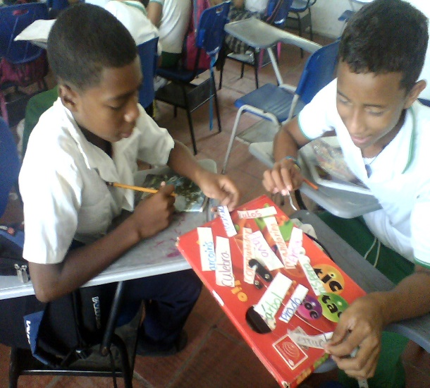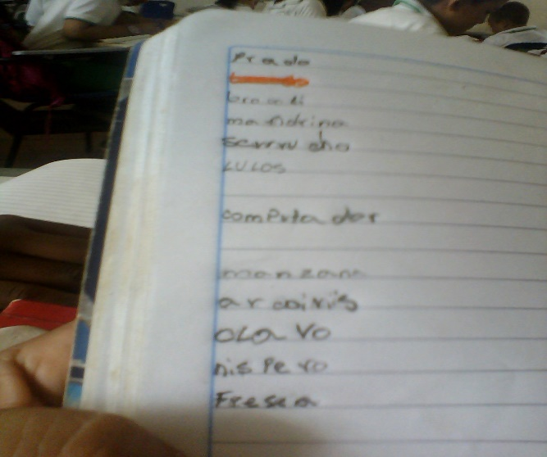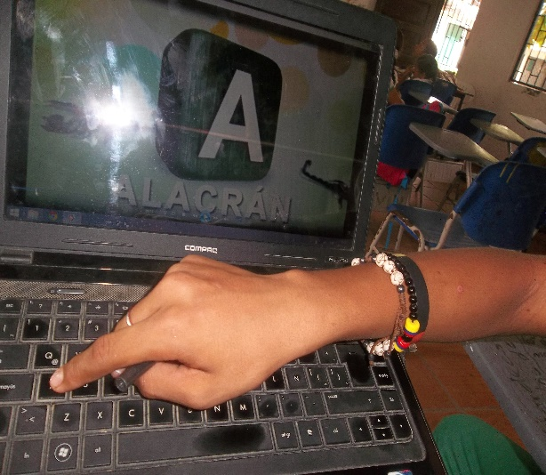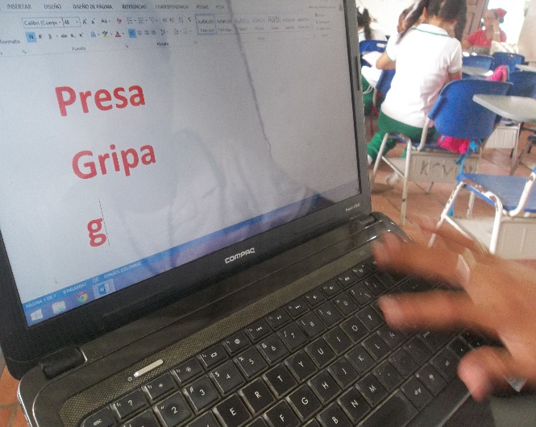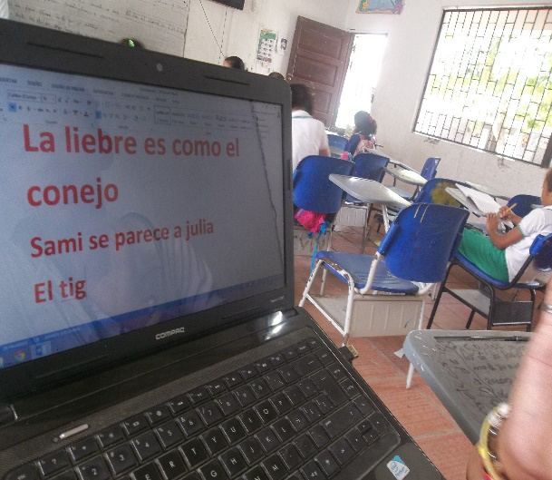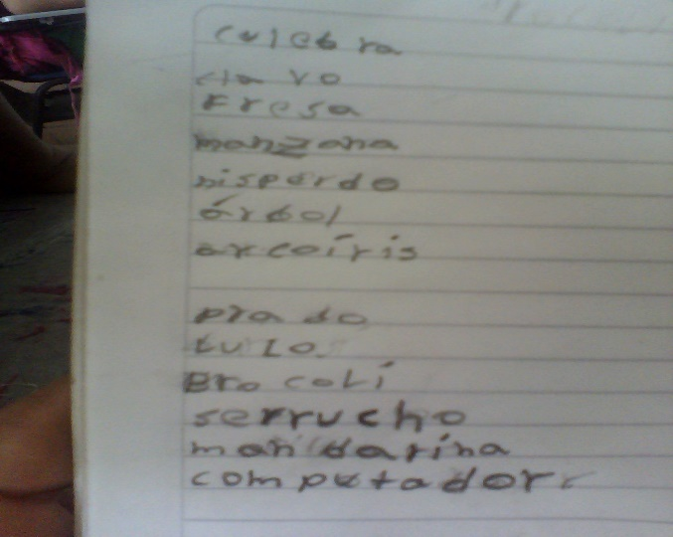
Anexo B
ACTIVIDAD DE ARTÍCULO PERIODÍSTICO

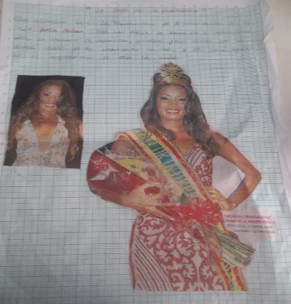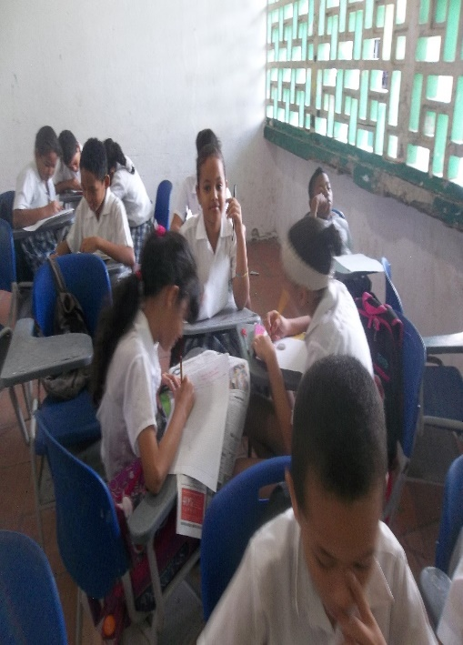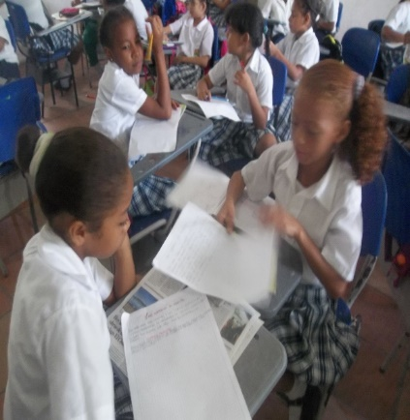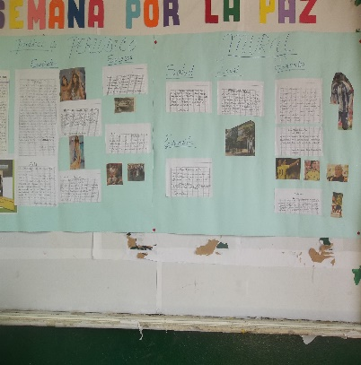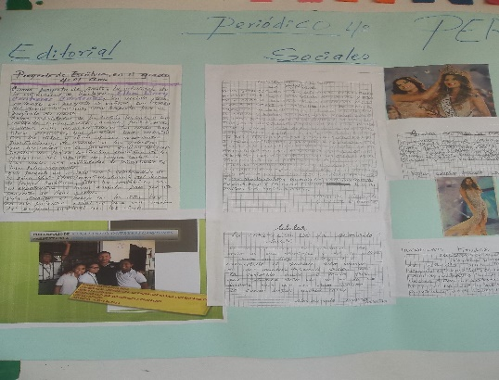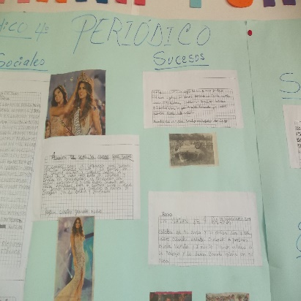
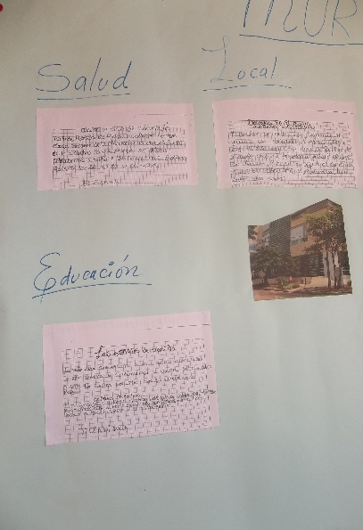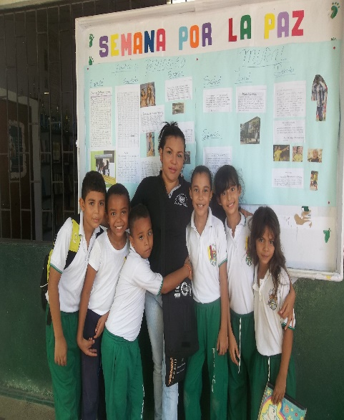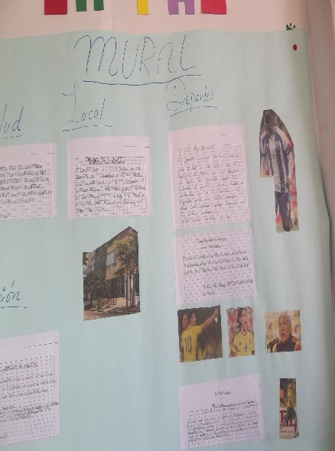

Anexo C
ACTIVIDAD DE PUNTO Y COMA
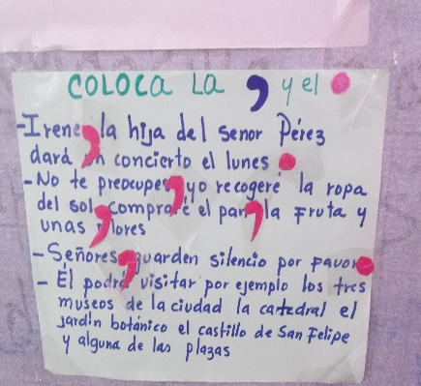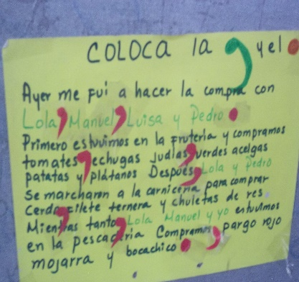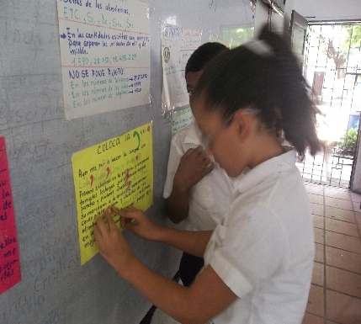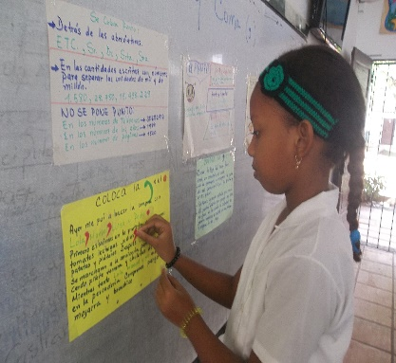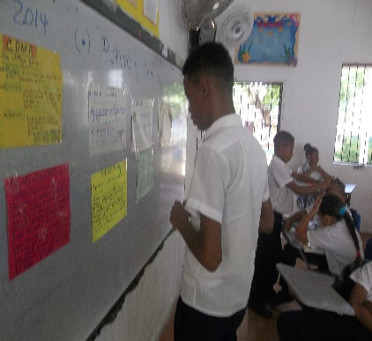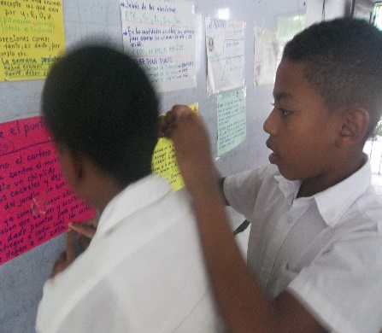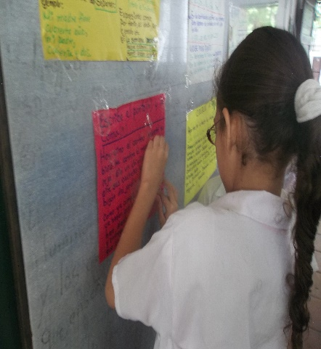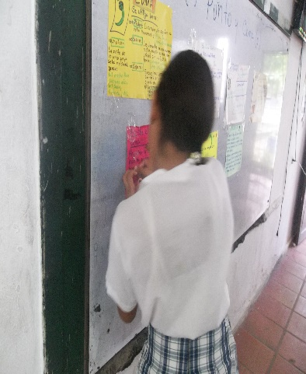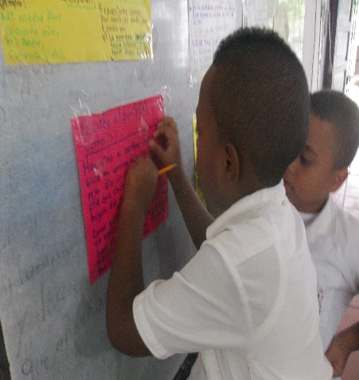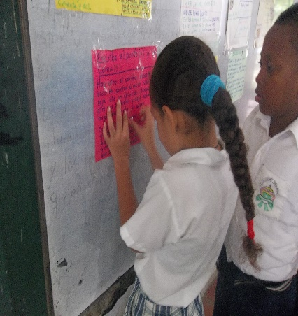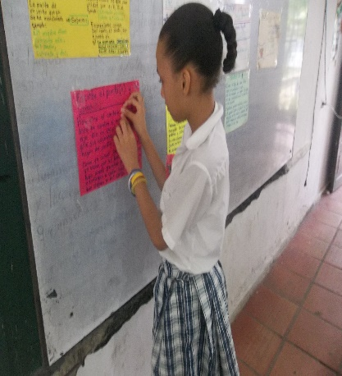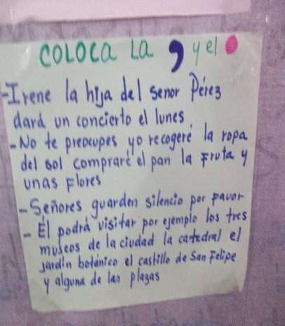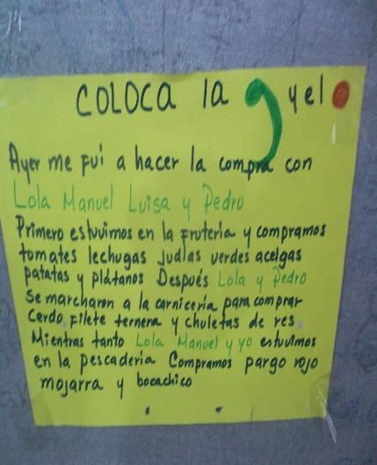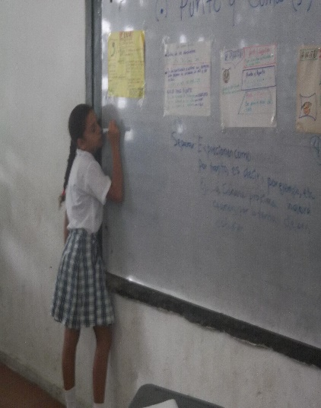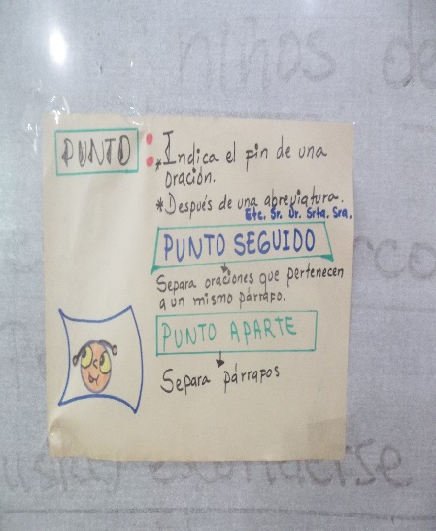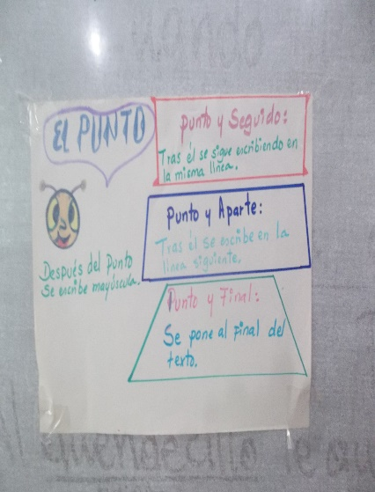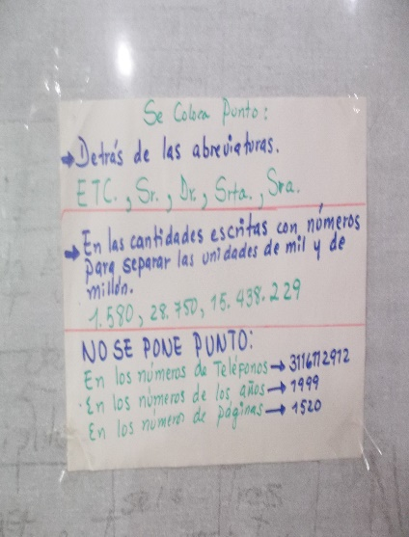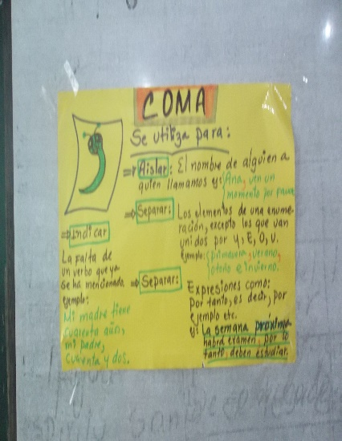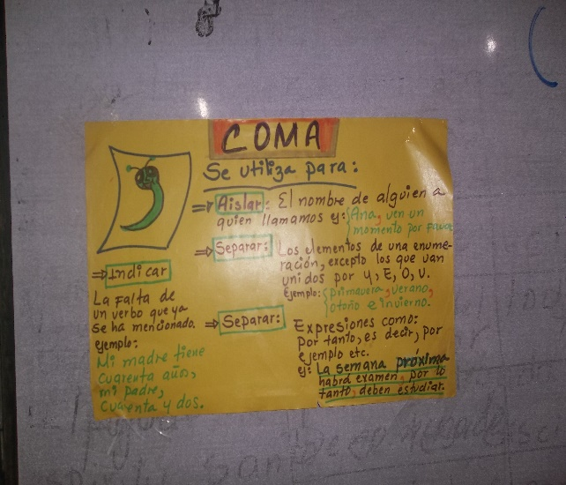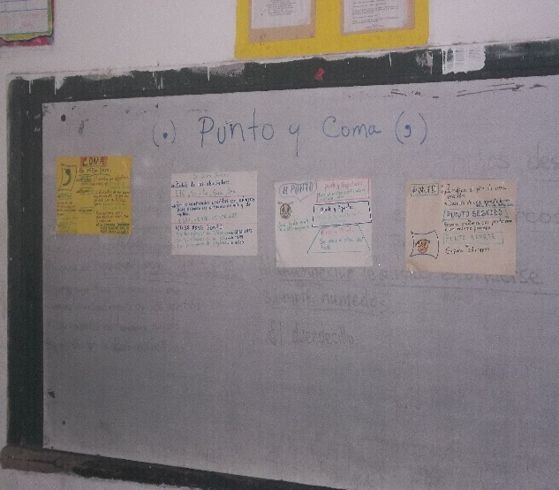

Anexo d
ACTIVIDAD CREA UN CUENTO CON AYUDA DE LA RULETA
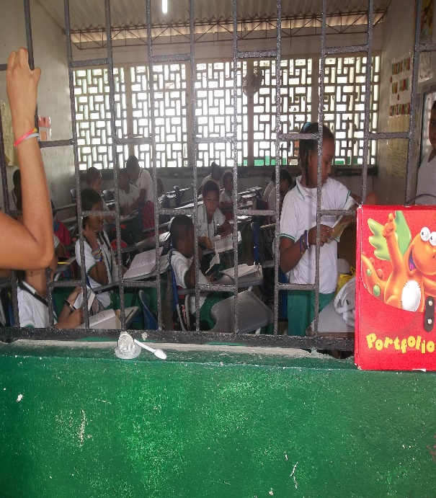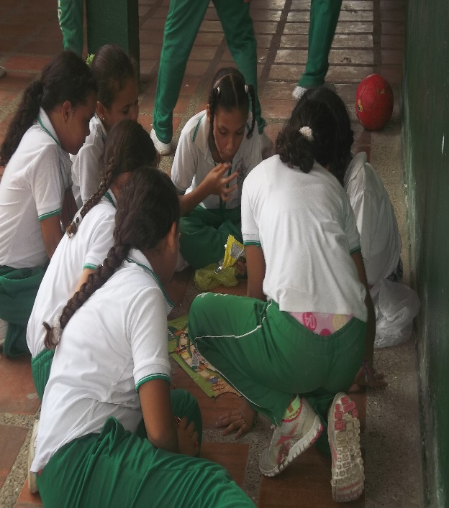
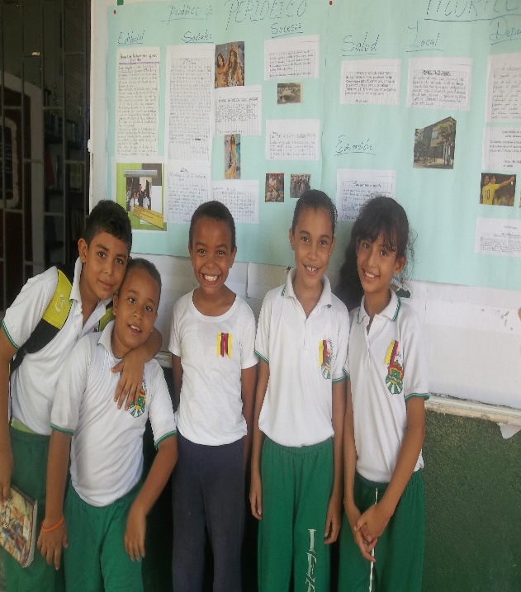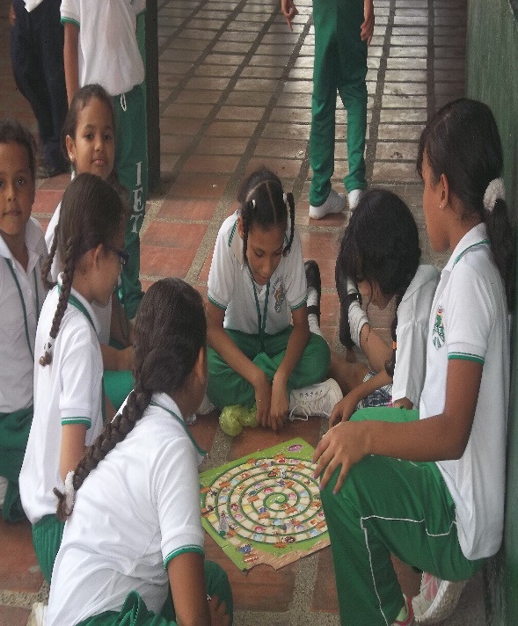

Anexo E
ACTIVIDADES PARTICULARES CON VICTOR MANUEL MADRID BARRIOS, EL NIÑO CON MAYORES DIFICULTADES LECTOESCRITORAS Y QUE POCO ASISTE A LA ESCUELA
